**博士生科研计划书**

**具身智能方向**

**一、立题依据（建议 800字以内：研究意义、国内外研究现状及发展动态分析，需结合科学研究发展趋势来论述科学意义；或结合国民经济和社会发展中迫切需要解决的关键科技问题来论述其应用前景）**

1. 配置基于UR5和Franka的实机环境，准备仿真环境与基准测试集，搭建评测框架。
2. 复现约4-6个经典baseline，如TinyVLA，RDT，3DDP等，尽可能覆盖不同方法。
3. 针对TinyVLA为基础的单层VLA，探索不同输入编码，知识表示方法的提升与改进，尝试从优化嵌入的角度，提出更好的嵌入方法。结合多模态视触觉传感器，实现多模态的机器人操作任务，构造多模态视触觉传感器的benchmark。
4. 结合先进推理技术，与强化学习，尝试在现有的分层VLA中（高层规划低层控制）实现 基于人类启发的任务学习与解决。训练一个基于视频数据的通用评估器（互联网数据+机器人操作数据），对VLA的执行情况进行打分，评估流畅程度。结合评估器与强大的多模态大模型，在unseen任务中进行推理，实时评估任务进行情况，（这里加入RT-Trajectory和TraceVLA中类似的轨迹记录与可视化，为模型提供记忆），然后生成多种可能的动作选择（启发自PIVOT）或结合先进强化学习算法（PPO等），进行试错和评估。过程中，由多模态大模型隐式地给出启发函数（或评估器显示给出），进行RL的优化。尝试实现前面的构想。
5. ……略……

具身智能被广泛认为是通用人工智能的关键要素，因为它涉及控制具身代理在物理世界中执行任务。基于大型语言模型和视觉语言模型的成功，一种新的多模态模型——被称为视觉-语言-动作模型（vision-language-action models，VLAs）已经出现，通过利用它们独特的生成动作的能力来解决具身智能中的机器人任务。VLAs是一类多模态模型，用于处理来自视觉，语言和动作模态的信息，与ChatGPT【1】等对话式人工智能不同，具身智能需要控制与环境交互的物理实体，而机器人技术是具身智能中最突出的工作。在语言条件机器人任务中，策略必须具备理解语言指令，视觉感知环境和生成适当动作的能力，这就需要VLAs的多模态能力。

Vision-Language-Action Models(VLA模型) 是一种结合VLM(Vision-Language Model)与机器人控制的模型，旨在将预训练的VLM直接用于生成机器人动作(RT-2中定义)。和以往利用VLM做planning以及build from strach的方法不同，VLA无需重新设计新的架构，将动作转化为token，微调VLM。

VLA的特点：端到端，使用LLM/VLM backbone，加载预训练模型, etc.

目前的VLA可以从以下几个方面进行区分：模型结构&大小(如action head的设计, tokenize的方法如FAST)，预训练与微调策略和数据集，输入和输出(2D vs. 3D | TraceVLA输入visual trace)，不同的应用场景等。

稳定，可泛化的通用机器人操作模型，具有深刻的研究意义，对生产力的提高有直接，巨大的影响。目前全世界都在加快进行具身智能领域的相关研究，而通用机器人操作模型更是具身智能中的明珠。机器人操作学习有一定的历史，从模仿学习，强化学习，到现在热门的VLA模型。

国内外研究现状即发展动态分析：

机器人学习从深度强化学习，模仿学习开始，ALOHA开始火起来，Diffusion Policy，3D Diffusion Policy等，性能十分好，但是通用性与泛化性弱，需要对于特定任务进行训练。

而VLA模型，利用了VLM的发展，与互联网上丰富的知识，成为具有通用性和泛化性的解决方案，也是目前研究的前沿。

首先是ALOHA（ACT）系列和RT-1，利用视觉，语言编码器结合encoder-decoder型Transformer或类似的结构从头训练，将机器人的状态和视觉观测当成条件，解码出动作。

然后还有积极利用预训练的LLM/VLM的，把action当成token直接预测，并在大规模数据上进行训练，如RT-2和OpenVLA，

还有采用扩散模型的Diffusion Policy，RDT-1B，

将LLM和diffusion结合，用LLM压缩多模态表征，Diffusion作为动作头输出动作的Octo，π0

采用视频生成加逆运动学，参考世界模型的一些发展，先根据首帧和指令生成运动视频，然后逆运动学得到对应动作的UniPi，RoboDreamer，UniSim等

问题：多源，异构机器人数据对齐问题，具身数据如何构建，清洗

具身领域的推理等

科学意义：探索通用人工智能的必经之路，目前发展的风口，探索AI与物理世界的交互与理解

国民经济和社会发展中迫切需要解决的关键科技问题，应用前景：成熟的通用机器人操作模型将全面替代人类体力劳动，极大程度上解放人类生产力，对国民经济有极大的提振作用，是社会发展需要的力量。

研究领域情况：

**3.5.1 经典工作：**

* **Autoregressive Models**
  + **RT系列(Robotic Transformers)**:
    - **RT-1** ([paper](https://arxiv.org/abs/2212.06817))
    - **RT-2** ([page](https://robotics-transformer2.github.io/) | [paper](https://arxiv.org/abs/2307.15818), Google Deepmind, 2023.7)：55B
    - **RT-Trajectory** ([paper](https://arxiv.org/pdf/2311.01977), Google Deepmind, UCSD, 斯坦福 2023.11)
    - **AUTORT** ([paper](https://arxiv.org/abs/2401.12963), Google Deepmind, 2024.1)
  + **RoboFlamingo** ([paper](https://arxiv.org/abs/2311.01378) | [code](https://github.com/roboflamingo), 字节、清华, 2024.2)
  + **OpenVLA** ([paper](https://arxiv.org/pdf/2406.09246) | [code](https://github.com/openvla), Stanford, 2024.6): 7B
  + **TinyVLA** ([paper](https://arxiv.org/abs/2409.12514), 上海大学, 2024.11)
  + **TraceVLA** ([paper](https://arxiv.org/pdf/2412.10345) | [code](https://github.com/TianxingChen/Embodied-AI-Guide/blob/main), 微软，2024.12)
* **Diffusion Models for Action Head:**
  + **Octo** ([paper](https://arxiv.org/pdf/2405.12213) | [code](https://octo-models.github.io/), 斯坦福，伯克利, 2024.5): Octo-base (93M)
  + **π0** ([paper](https://arxiv.org/pdf/2410.24164) | [code](https://github.com/Physical-Intelligence/openpi), 斯坦福, physical intelligence, ) : 3.3B; flow-based diffusion VLA; PaliGemma (3B VLM);
  + **CogACT** ([paper](https://arxiv.org/pdf/2411.19650) | [code](https://github.com/microsoft/CogACT.git), 清华，MSRA, 2024.11): 7B
  + **Diffusion-VLA** ([paper](https://arxiv.org/abs/2412.03293) | [code](https://arxiv.org/pdf/2410.07864), 华东师范，上海大学，美的, 2024.12)
* **3D Vision:**
  + **3D-VLA** ([paper](https://arxiv.org/pdf/2403.09631) | [code](https://github.com/UMass-Foundation-Model/3D-VLA/tree/main), UMass, 2024.3): 3D-based LLM
  + **SpatialVLA** ([paper](https://arxiv.org/pdf/2501.15830) | [code](https://github.com/SpatialVLA/SpatialVLA) , 上海AI Lab, 2025.1): Adaptive Action Grid
* **VLA-related:**
  + **FAST (π0)** ([paper](https://arxiv.org/pdf/2410.24164), [code](https://github.com/Physical-Intelligence/openpi.git), 斯坦福，伯克利, physical intelligence, 2025.1): autoregressive VLA
  + **RLDG** ([paper](https://generalist-distillation.github.io/static/high_performance_generalist.pdf) | [code](https://arxiv.org/abs/2410.01971), 伯克利, 2024.12 ): 强化学习(RL)生成高质量的训练数据进行微调
  + **BYO-VLA** ([paper](https://arxiv.org/abs/2410.01971) | [code](https://github.com/irom-princeton/byovla), 普林斯顿大学, 2024.10): 运行时图像干预，有效降低VLA模型对任务无关视觉干扰的敏感度
* **Different Locomotion:**
  + **RDT-1B (双臂)** ([paper](https://arxiv.org/pdf/2410.07864) | [code](https://github.com/thu-ml/RoboticsDiffusionTransformer), 清华): 双臂控制的扩散模型
  + **QUAR-VLA (四足机器人)** ([paper](https://arxiv.org/pdf/2312.14457), 西湖大学，浙江大学, 2025.2.4)
  + **CoVLA (自动驾驶)** ([paper](https://arxiv.org/abs/2408.10845) | [page](https://turingmotors.github.io/covla-ad/), Turing, 2024.12)
  + **Mobility-VLA (导航)** ([paper](https://arxiv.org/pdf/2407.07775), Google Deepmind, 2024.7)
  + **NaVILA (腿式机器人导航)** ([paper](https://arxiv.org/pdf/2412.04453) | [code](https://navila-bot.github.io/), USCD, 2024.12)

**3.5.2 双系统分层VLA：（2025.5更新） ⭐**

目前VLA的一大范式是采用分层双系统架构，模拟人类的快速反应（System 1）和深度思考（System 2）机制。System 2 利用视觉语言模型（VLM）进行环境理解和任务规划，接收视觉、语言等多模态输入，并通过语言或潜在向量（Latent Vector）将信息传递给 System 1。System 1 则将这些规划转化为精确的机器人动作。 目前，采用双系统架构的主要区别在于：

* *单模型 vs 双模型架构*：例如，Hi-Robot 采用了 VLM + VLA 的双模型架构，而 pi-0.5 则采用了单模型架构。
* *快慢系统的通信方式*：快慢系统在何时分层，通信可以通过低级指令（low-level command）或潜在向量（latent vector）进行。
* *仿真训练数据的使用*：如 GROOT N-1 使用了模拟器数据和合成数据，而 pi 系列则完全依赖于真实机器人数据。
* 在*模型表现*方面，可以关注以下几个方面：模型大小、动作输出频率以及任务的难度（如人形、长程任务、柔性物体处理、跨本体性能等）。

**产业级VLA**：

* **Figure: Helix** (link: [Figure](https://www.figure.ai/news/helix), 2025.2.20): 机器人全身上半身控制
* **智元：GO-1** (link: [智元官网](https://www.zhiyuan-robot.com/article/189/detail/56.html), 2025.3.10)：ViLLA: VLM+MoE, vision-language-latent-action model
* **Physical Intelligence** : code <https://github.com/Physical-Intelligence/openpi>
  + **pi-0.5** ([paper](https://arxiv.org/abs/2504.16054) | blog: CSDN, 2025.4.22): 高级任务分解后由单一模型执行低级任务
  + **Hi Robot** ([paper](https://arxiv.org/abs/2502.19417) | blog: CSDN, 2025.2.26): 使用VLM进行高级推理，VLA执行低级任务
* **Nvidia: GROOT-N1** (code: [Nvidia Isaac-GR00T](https://github.com/NVIDIA/Isaac-GR00T) | [paper](https://arxiv.org/abs/2503.14734) | blog, 2025.3.27): 机器人全身控制, 2B, NVIDIA-Eagle架构和SmolLM-1.7B
* **灵初智能：Psi-R1** ([blog](https://www.jiqizhixin.com/articles/2025-03-03-9), 2025.4.27): 分层端到端VLA+强化学习算法模型, 验证test-time scaling
* **Google DeepMind: Gemini Robotics** ([paper](https://arxiv.org/pdf/2503.20020), 2025.3.25): Gemini 2.0构建的Gemini Robotics-ER（具身推理模型）和Gemini Robotics主模型, 50 Hz

**最新VLA工作**：

* **SafeVLA** ([paper](https://arxiv.org/abs/2503.03480) | [code](https://github.com/PKU-Alignment/SafeVLA), 北大, 2025.3.5): 解决传统VLA模型在抓取和导航任务中的不安全行为
* **HybridVLA** ([paper](https://arxiv.org/pdf/2503.10631) | [code](https://github.com/PKU-HMI-Lab/Hybrid-VLA), 北大, 2025.3.17): 用统一模型集成扩散和自回归动作预测，2.7B 和 7B模型
* **DexVLA** ([paper](https://arxiv.org/pdf/2502.05855) | [code](https://github.com/juruobenruo/DexVLA), 美的, 东南大学, 2025.2.9): Diffusion expert 1B，采用多个action head
* **DexGraspVLA** ([paper](https://arxiv.org/abs/2502.20900) | [code](https://github.com/Psi-Robot/DexGraspVLA), 北大, 2025.2.28): 灵巧手抓取VLA
* **UP-VLA** ([paper](https://arxiv.org/pdf/2501.18867), 清华, 2025.2.3): 加入goal-image预测任务帮助动作生成
* **CoT-VLA** ([paper](https://arxiv.org/pdf/2503.22020) , Nvidia, Stanford, CVPR2025): 将CoT融入VLA中，通过自回归地预测未来的图像帧作为视觉目标，7B
* **UniAct** ([paper](https://arxiv.org/abs/2501.10105) | [code](https://github.com/2toinf/UniAct), CVPR2025, 清华): 基于通用动作空间的具身基础模型

# **Vision Foundation Models - 视觉基础模型**

## CLIP

CLIP（Contrastive Language–Image Pretraining）通过对比学习联合训练图像与文本编码器，实现跨模态语义对齐，赋予模型强大的零样本（zero-shot）迁移能力，可直接通过自然语言描述完成多模态任务。

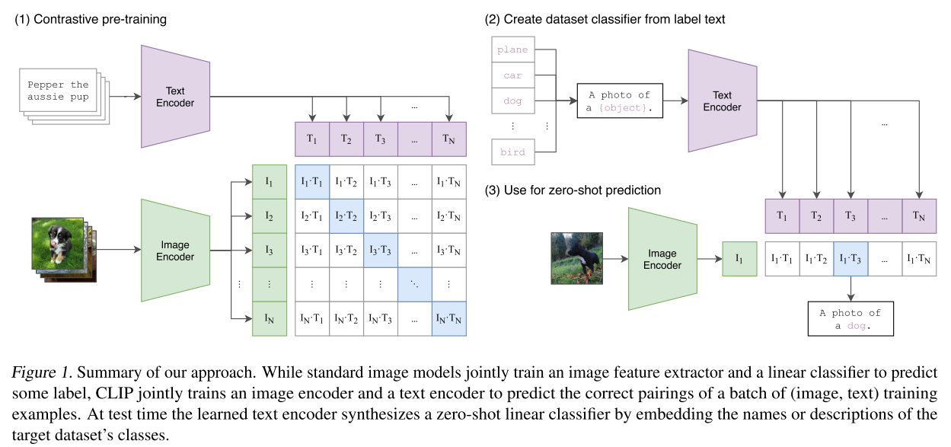

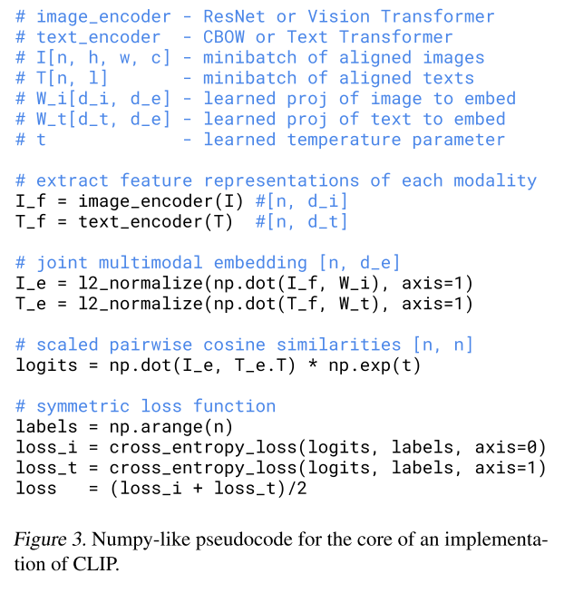

## SigLIP

改进了loss，优化CLIP

## （DINO）Emerging Properties in Self-Supervised Vision Transformers

这篇论文提出了DINO（自蒸馏无标签学习框架），揭示了自监督训练的Vision Transformers（ViT）在图像语义分割、k-NN分类等任务中展现出独特优势：

1. 核心发现：
   1. 自监督ViT的特征能自动捕捉图像语义分割信息（如物体边界），而监督ViT和卷积网络（如ResNet）无此特性。
   2. 自监督ViT的特征使用简单k-NN分类器即可在ImageNet达到78.3% top-1准确率，超越传统自监督方法（如BYOL、MoCo）。
2. 方法创新：
   1. DINO框架：通过动量编码器（教师网络）动态生成目标，学生网络通过交叉熵损失对齐多裁剪视图的特征，无需标签或复杂防崩溃机制（仅需中心化和锐化操作）。
   2. 多尺度训练：结合全局视图（224x224）与局部小裁剪（96x96），增强局部-全局特征对应。
3. 实验结果：
   1. ViT-Base在ImageNet线性评估中达到80.1% top-1准确率，超越同期自监督卷积网络。
   2. 特征迁移能力强：在图像检索（Google Landmarks）、视频分割（DAVIS 2017）等任务中表现优异，甚至优于监督预训练模型。
4. 计算优势：
   1. 使用小批量（如128）仍有效，支持低资源训练；ViT-S/8仅需3天8卡训练即达76.1%准确率。

意义：DINO展示了自监督ViT在无标签场景下的强大潜力，为构建类似BERT的通用视觉模型提供新方向，尤其在特征可解释性和跨任务迁移性上显著优于传统方法。

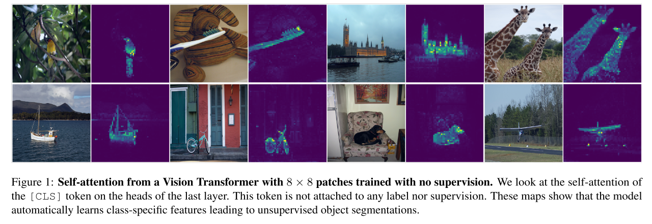

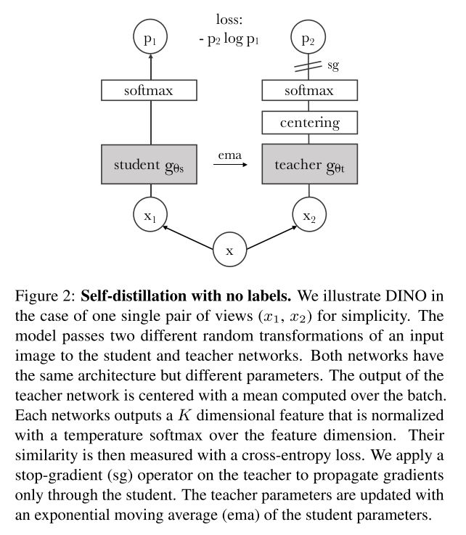

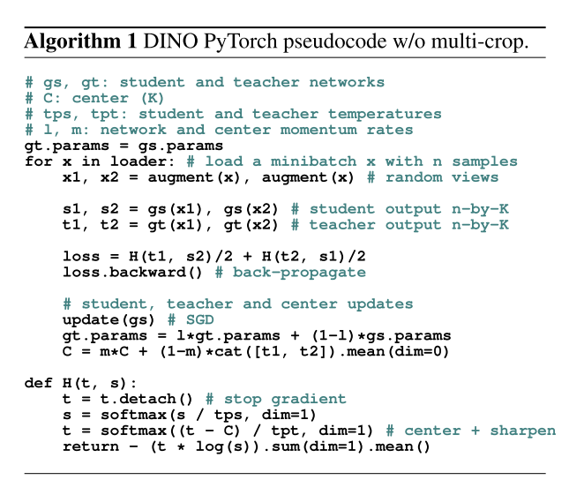

DINO（DIstillation with NO labels）是一种自监督知识蒸馏框架，核心思想是通过动量教师网络引导学生网络学习一致的特征表示，无需任何标签。

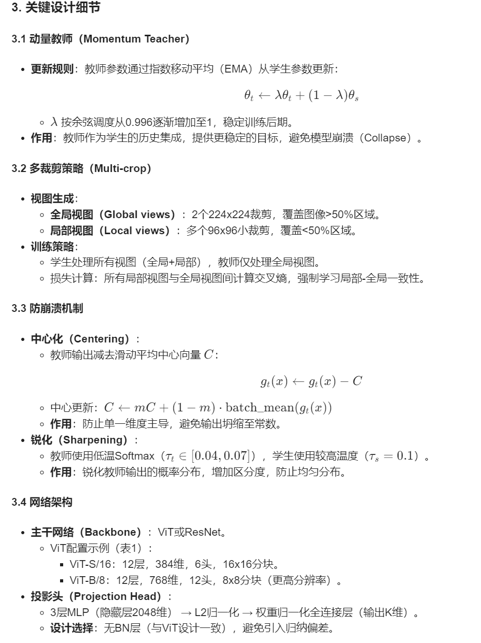

双向一致性约束

1. 避免模型崩溃（Collapse）

自监督学习易陷入“平凡解”（如所有样本输出相同特征）。对称交叉熵通过双向一致性约束增加学习难度：

* 学生需同时匹配教师网络在两个不同视角下的输出。
* 这种双重约束使模型更难以坍缩到平凡解。

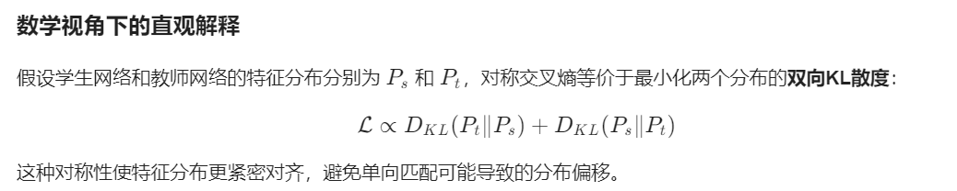

## DINOv2: Learning Robust Visual Features without Supervision

Compare with DINO：为了做出更好的预训练自监督视觉模型，好好地增强了数据，

并且模型算法做了些改进

自监督，做出开箱即用的通用特征。从NLP的成功（都通过大规模自监督训练得到强大的通用特征），希望过渡到CV。

相关自监督方法：

图像内自监督训练： 图像内打补丁，预测或重新排序

判别式自监督学习：使用图像或图像组之间的判别信号来学习特征

Scaling自监督预训练： 模型and数据

自动数据管理：

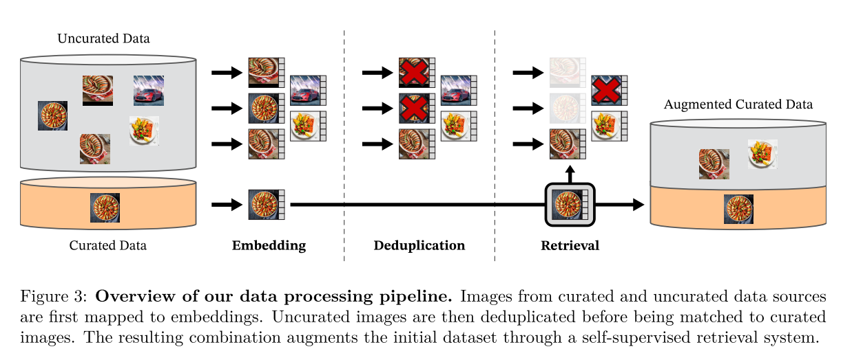

爬图片，过滤，得到12亿张唯一的图片

重复数据删除，（数据集内部，以及测试基准集中）

自监督图像检索：从非策划数据源中检索与策划源（curated）中接近的图像来构建数据集，使用预训练的自监督ViT计算图像嵌入，使用余弦相似度作为距离度量，然后对未经整理的数据k-means聚类，然后取N个最近邻。

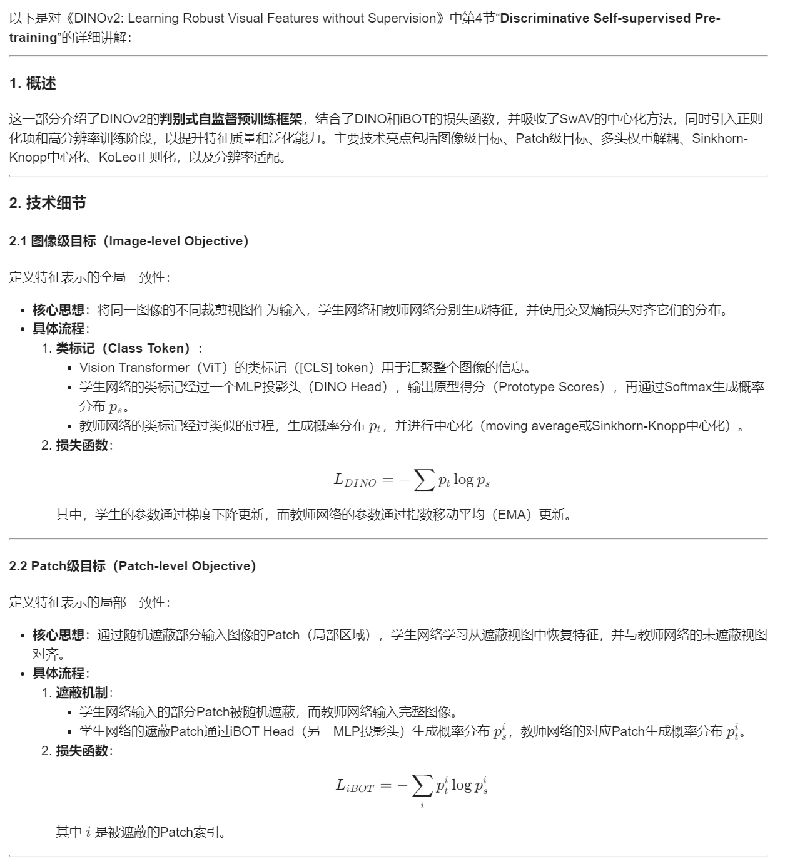

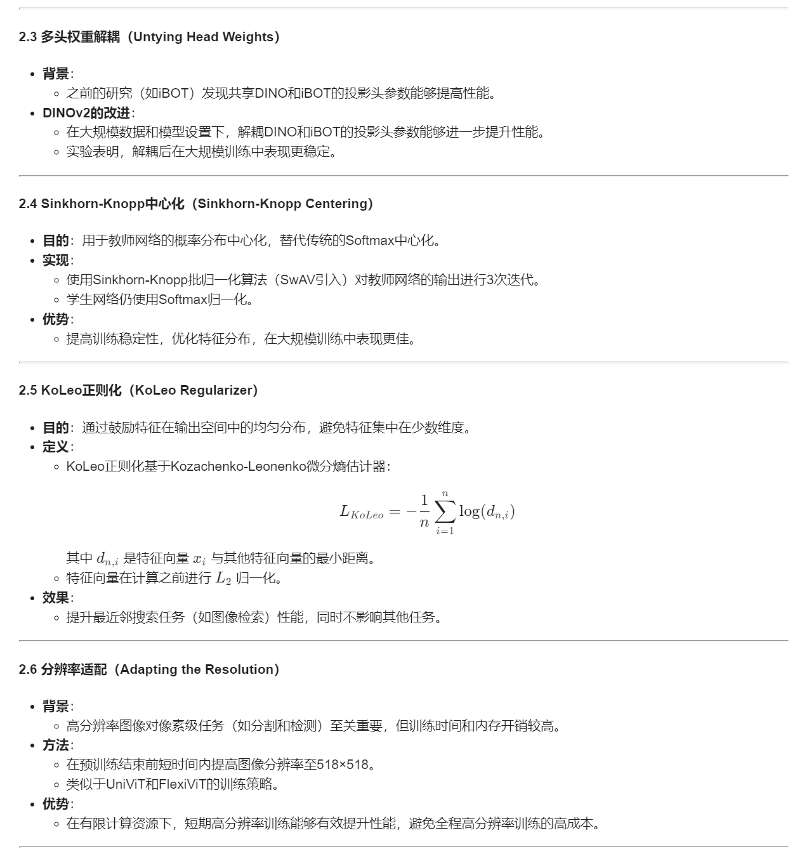

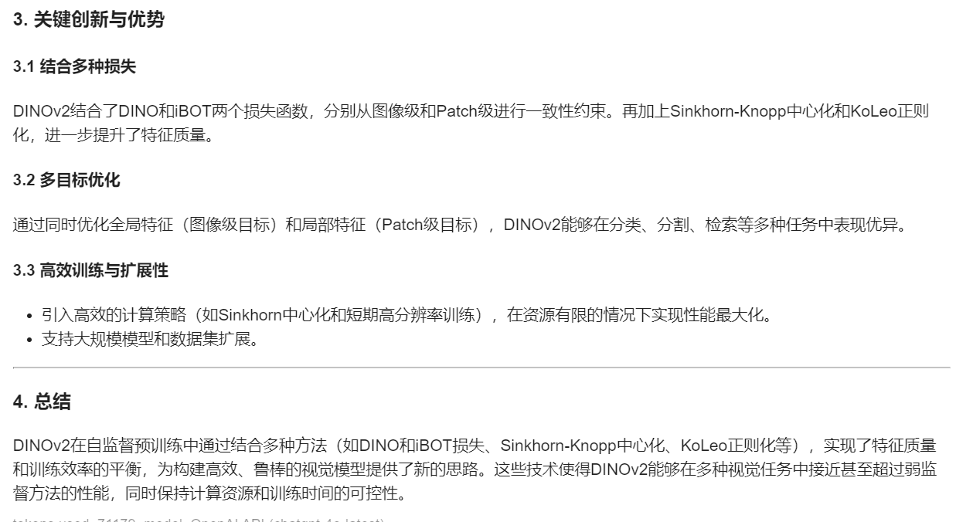

## Vision Transformers Need Registers

监督或自监督ViT的特征图中有伪影，表现为在推理过程中主要出现在图像低信息背景区域的高范数Token，被网络重新利用于内部计算。解决方案：在输入序列中提供额外的Token以充当此类计算的角色

token太少，有些token（低信息背景区域）的范数高，因为他们被用来存储全局信息了，所以给Transformer提供寄存器token，用于训练过程的信息聚合，最后删掉，正常用CLS等，就解决了问题。

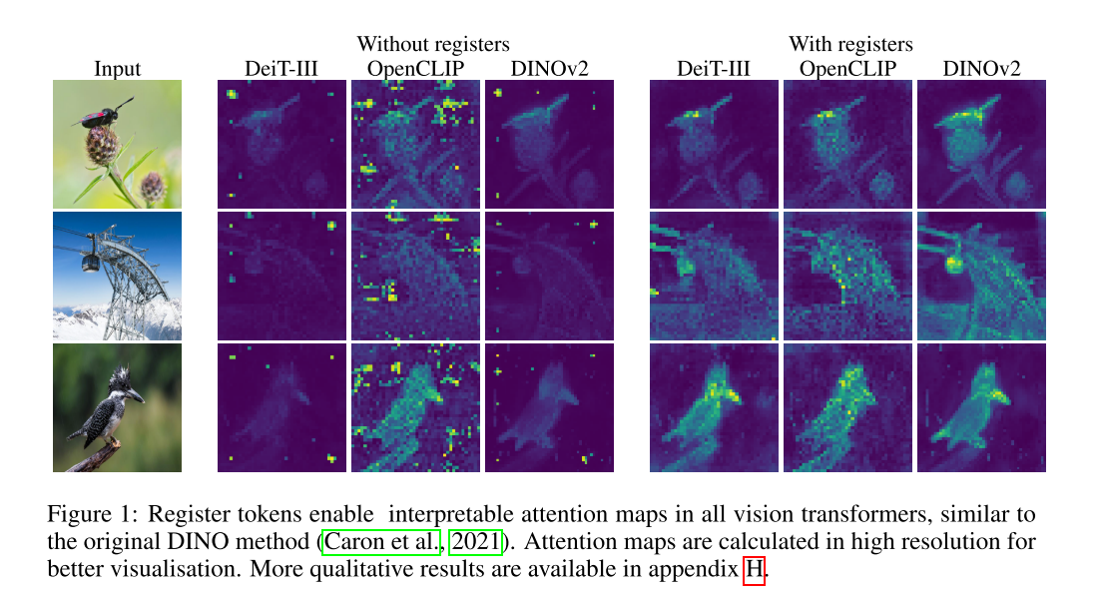

DINO可以生成包含关于图像语义布局的显示信息，最后一个注意层自然地关注图像语义一致的部分，并经常产生可解释的注意图。

DINO是个例外，DINOv2特征图和行为和基线匹配

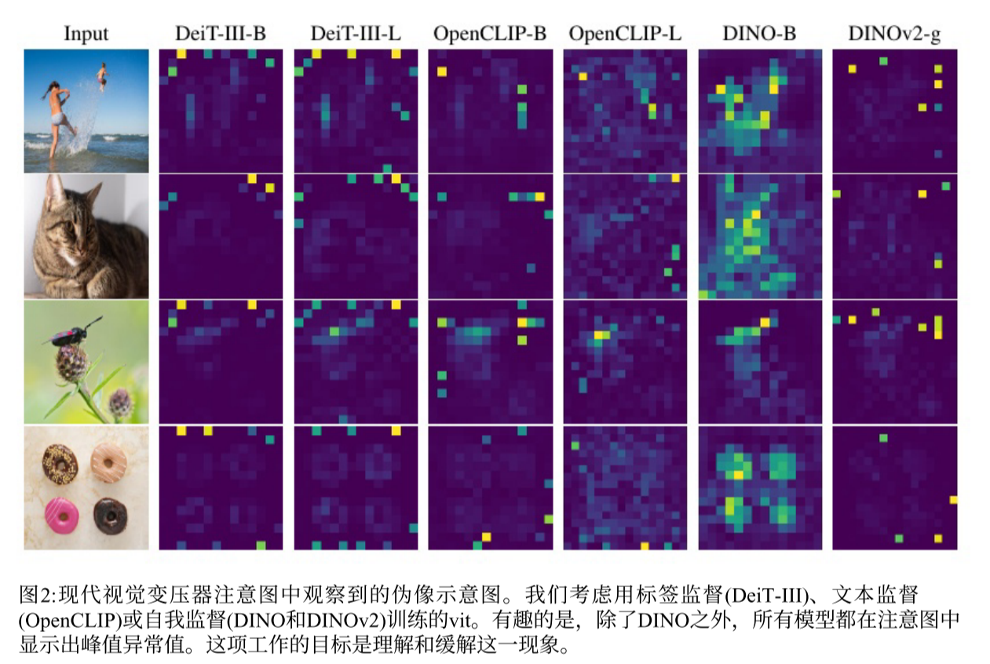

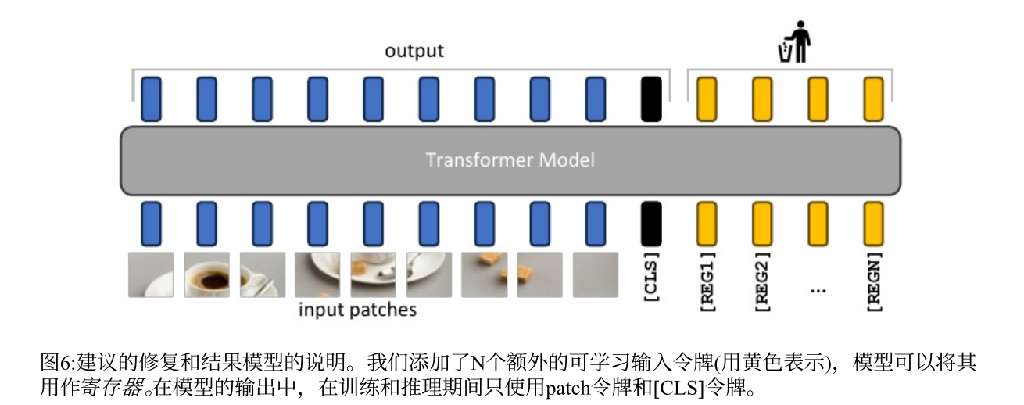

假设:大型的、经过充分训练的模型学习识别冗余令牌，并

将它们用作存储、处理和检索全局信息的场所。此外，我们假设，虽然这种行为本身并不坏，但它发

生在补丁令牌内部的事实是不可取的。事实上，它会导致模型丢弃局部补丁信息(表5b)，可能会导致

密集预测任务的性能下降。

因此，我们对这个问题提出了一个简单的解决方案:我们显式地向序列中添加新的令牌，模型可以学

习将其用作寄存器。我们在补丁嵌入层之后添加这些令牌，具有可学习的值，类似于[CLS]令牌。在

视觉转换的最后，这些令牌被丢弃，而[CLS]令牌和patch令牌像往常一样被用作图像表示。

### **论文总结：Vision Transformers Need Registers**

1. 背景与问题

* 背景：Transformer在视觉领域得到了广泛应用，但其特征图中可能存在伪影问题，这些伪影会影响模型的局部特征质量和注意力图的解释性。
  + 伪影定义：在特征图中，一些Token的范数（L2-norm）异常高（称为高范数Token），主要出现在图像的低信息背景区域。
  + 这些Token被模型用于存储全局信息，而非保留局部信息。
* 问题：
  + 伪影现象：DINOv2（自监督模型）在推理时生成的注意力图中存在高范数Token（见图3），这与DINO（第一版）模型的行为不同。
  + 伪影影响：这些伪影导致模型丢失局部信息，影响了密集预测任务（如语义分割）和无监督目标发现方法（如LOST）的性能。

1. 主要发现
2. 伪影特性：
   1. 高范数Token分布：仅占所有Token的约2%，主要出现在模型的中间层（如40层模型的第15层）。
   2. 高范数Token条件：伪影仅在足够大的模型（如ViT-L、ViT-H和ViT-g）经过较长时间训练后才会出现（见图4）。
   3. 伪影位置：通常出现在与邻域相似的Patch中，即低信息、冗余区域（如背景）。
3. 信息分析：
   1. 局部信息缺失：高范数Token包含较少的局部信息（如位置和像素值），其位置预测和像素重建性能均低于普通Token（见图5）。
   2. 全局信息存储：高范数Token比普通Token更适合存储全局图像信息，其分类性能（通过线性分类器评估）显著优于普通Token（见表1）。
4. 伪影来源：
   1. 模型倾向于识别冗余Patch并将其对应的Token“回收”，用于存储全局信息，同时丢弃局部信息。
5. 解决方案：引入寄存器Token

* 核心思想：在Transformer的输入序列中添加额外的可学习Token（称为寄存器Token），专门用于存储和处理全局信息。
* 方法：
  + 在Patch嵌入层之后添加寄存器Token，其表示值为可学习参数。
  + 在Transformer的输出中丢弃这些寄存器Token，仅保留Patch Token和[CLS] Token作为图像特征。
  + 这一机制灵感来源于记忆Transformer（Memory Transformers）在NLP中的应用。
* 效果：
  + 伪影消失：高范数Token不再出现在特征图中。
  + 性能提升：在密集预测任务（如语义分割）中，模型性能显著提高。
  + 解释性增强：生成的注意力图更加平滑且易于解释，有助于无监督目标发现方法（如LOST）。

1. 实验结果与验证
2. 伪影消除：
   1. 添加寄存器Token后，注意力图中的伪影完全消失，特征图更加平滑。
3. 密集预测任务改进：
   1. 使用寄存器Token的模型在语义分割和深度估计等任务上表现出更好的局部特征质量和全局信息融合能力。
4. 对象发现能力恢复：
   1. 经寄存器Token改进后的DINOv2能够再次支持LOST等无监督对象发现方法，性能与DINO相比显著提升。
5. 关键贡献
6. 问题发现：
   1. 首次系统性地揭示了视觉Transformer模型中高范数Token的存在及其对局部特征和密集任务的负面影响。
   2. 说明了伪影主要在大规模模型（如ViT-g）和长时间训练中出现。
7. 解决方案：
   1. 提出了通过添加寄存器Token解决伪影问题的简单而有效的方法。
   2. 这一方法不仅提高了模型在密集预测任务上的性能，还增强了注意力图的可解释性。
8. 通用性：
   1. 该方法适用于各种视觉Transformer，无论是监督（如DeiT-III）、文本监督（如OpenCLIP）还是自监督（如DINOv2）模型。

## （SAM）Segment Anything

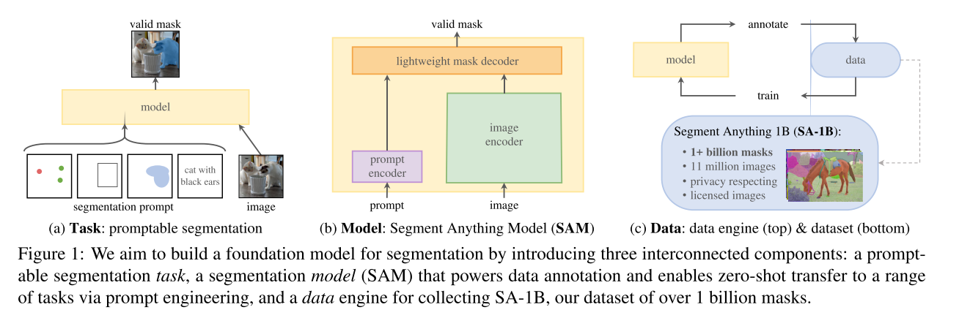

任务：提示式分割任务，在给定任何分割提示的情况下返回有效的分割掩码

模型：一个强大的图像编码器计算图像嵌入，一个提示编码器嵌入提示，组合在一个轻量级的掩码解码器中

数据：构建数据引擎，三阶段：辅助手动，半自动，全自动

第一阶段，SAM帮助注释者 注释掩码，类似于经典的交互式分割设置

第二阶段，SAM可以通过提示可能的对象位置来自动为对象子集生成掩码，而注释器则专注于注释剩余的对象，帮助增加掩码的多样性

第三阶段，用前景点的规则网格提示SAM，平均每张图像产生约100个高质量掩码

从NLP中获取灵感，预测下一个token任务用于基础模型预训练，通过提示工程解决各种下游任务。

多种提示由真实样本生成

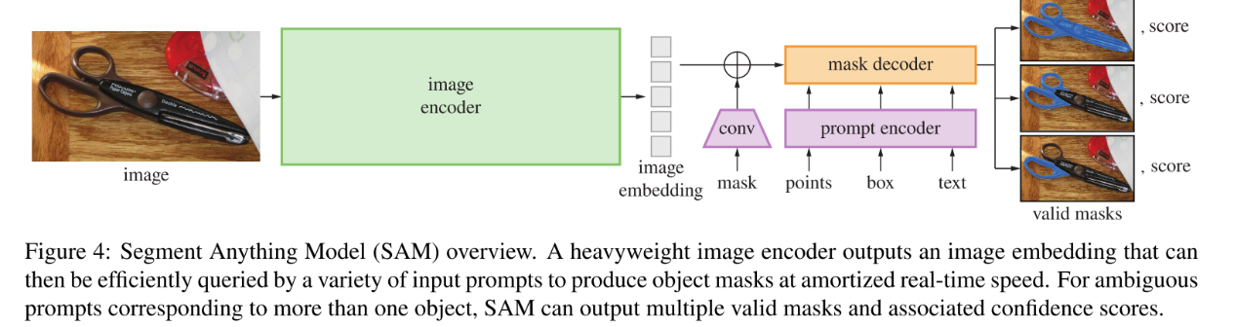

图像编码器：MAE pretrained ViT

提示编码器：考虑两组提示：稀疏（点，框，文本）和密集（掩码）；通过位置编码表示点和框，并对每个提示类型和自由格式文本的学习嵌入求和，使用CLIP的现成文本编码器。密集提示（即掩码）使用卷积进行嵌入，并在图像嵌入中对元素进行求和。

掩码解码器：对Transformer解码器块的修改，动态掩码预测头。

使用对提示的自注意力和双向交叉注意力（提示到图像嵌入，反之）

运行两个块后，对图像嵌入做上采样，用MLP对输出token映射到动态线性分类器，计算掩码概率

解决歧义：对于一个输出，如果给出一个模糊的提示，模型将对多个有效掩码进行平均。为解决该问题，修改模型，预测单个提示的多个输出掩码，发现3个足以解决大部分情况（嵌套掩码通常最多有3个深度：整体，部分和子部分），模型预测每个掩码的置信度分数（IoU）

Loss： focal loss 和 dice loss 的线性组合

## SAM2：Segment Anything in Images and Videos

解决图像和视频中提示视觉分割的基础模型，构建了数据引擎，通过用户交互来改进模型和数据。模型是简单的Transformer架构，带有用于实时视频处理的流存储器

交互比以前方法少3倍，更准确，速度快6倍

视频和图像分割的统一模型（图像视为单帧视频）

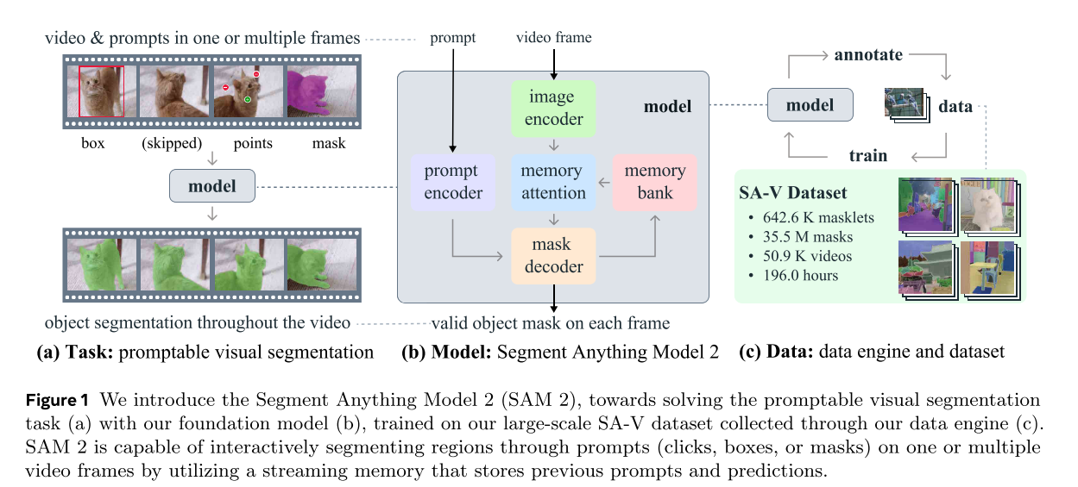

任务：提示视频分割

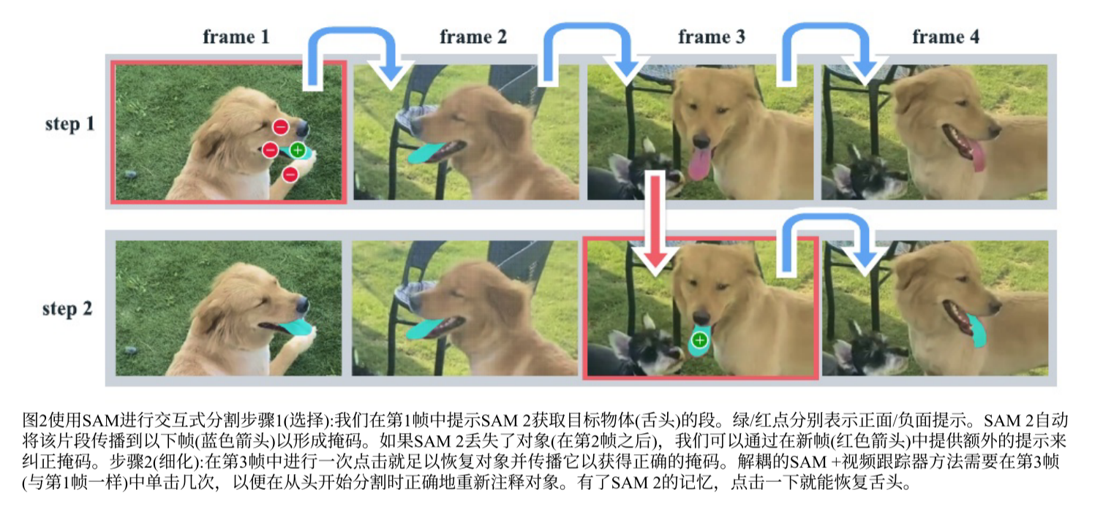

模型：SAM推广到视频和图像域

空间上类似SAM，SAM2的解码器使用的帧嵌入不直接来自图像编码器，而是以过去预测和提示帧的记忆为条件，提示帧也有可能相对当前帧来自未来。帧的记忆由记忆编码器基于当前预测创建，放置在记忆库中以供后续帧使用。记忆注意操作从图像编码器中获取每帧嵌入，并在内存库中对其进行条件反射，然后由掩码解码器摄取以形成预测

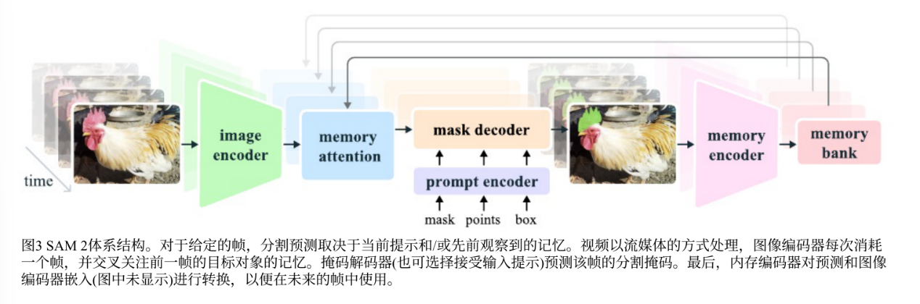

记忆注意：堆叠transformer块，将当前帧图像编码作为输入，每个块执行自注意，然后交叉注意等，然后mlp。。具体见原文

## Grounding DINO: Marrying DINO with Grounded Pre-Training for Open-Set Object Detection

开集物体检测，检测人类输入的任意对象。方法是将语言引入到闭集检测器中，用于开集概念泛化。

基于DINO的紧密模态融合：

特征提取主干，特征增强的颈部，预测头

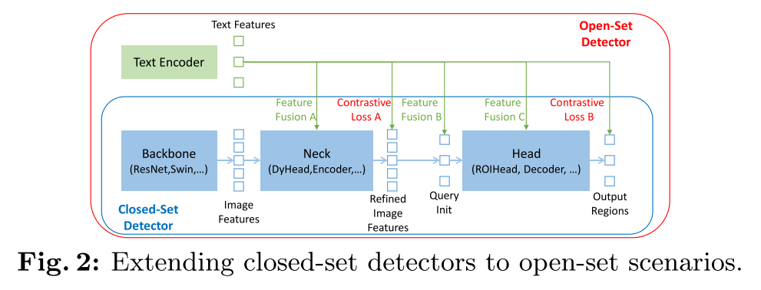

闭集检测器可以通过学习语言感知的区域嵌入来推广到检测新的对象，这样每个

区域都可以在语言感知的语义空间中被分类到新的类别中。实现这一目标的关

键是利用区域输出和颈部语言特征之间的对比损失

在管道中引入更多的特征融合可以促进不同模态特征之间更好的对齐。从而实现

更好的性能。

结合Transformer（逐层设计，轻松与语言信息交互），

我们在颈部、查询初始化和头部阶段设计了三种特征融合方法。更具体地

说，我们通过堆叠自注意、文本到图像交叉注意和图像到文本交叉注意作为颈

部模块来设计一个特征增强器。然后，我们开发了一种语言引导的查询选择方

法来初始化检测头的查询。我们还为头部阶段设计了一个具有图像和文本交叉

注意层的跨模态解码器，以增强查询表示。

用于zero-shot的大规模预训练：

CLIP的效果（图像-文本对预训练）在区域-文本对检测任务中是有限的

GLIP 将目标检测重新定义为短语基础任务，并在大规模数据上引入目标区域和语言短语之间的对比训练。我们完善了该方法，缓解了不相关类别对彼此的潜在影响

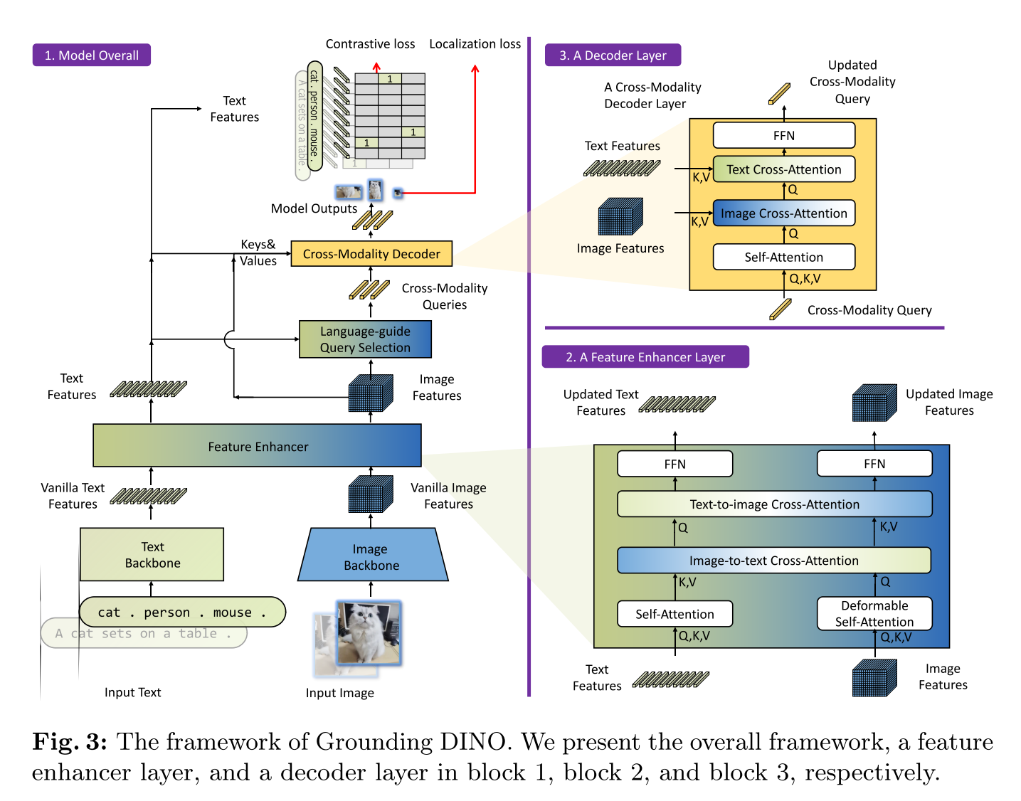

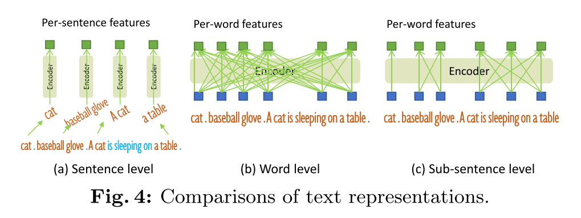

### **论文总结：Grounding DINO**

#### **1. 研究背景**

* 问题定义：传统的**闭集目标检测**模型只能检测预定义类别的目标，难以泛化到未知类别（开放集）。开放集目标检测旨在利用自然语言输入（如类别名称或描述）检测任意目标。
* 重要性：开放集目标检测在多模态任务中具有广泛应用，例如图像编辑、视觉搜索等。
* 挑战：
  + 如何让模型有效地融合语言和视觉信息以实现跨模态对齐。
  + 如何在开放集场景中泛化到未见类别，同时保持对闭集任务的高性能。

#### **2. 主要贡献**

本文提出了一个强大的开放集目标检测模型——**Grounding DINO**，其设计遵循以下两大原则：

1. 基于DINO的紧密模态融合：
   1. 通过视觉和语言的深度融合，使检测器不仅能处理闭集任务，还能泛化到开放集任务。
   2. 在检测器的三个阶段（特征增强、查询初始化、解码器）中引入跨模态信息交互。
2. 大规模基于语言的预训练：
   1. 结合目标检测数据、语言描述数据（如标注数据和图像标题）进行预训练，增强模型的概念泛化能力。

#### **3. 技术细节**

##### **3.1 模型架构**

Grounding DINO采用了**双编码器-单解码器架构**：

* 图像编码器：使用Swin Transformer提取多尺度图像特征。
* 文本编码器：使用BERT提取文本特征。
* 特征增强器：将图像和文本特征进行跨模态对齐，通过自注意力和交叉注意力模块实现。
* 语言引导的查询选择：
  + 从图像特征中选择与输入文本相关的特征作为查询。
  + 查询分为位置部分（动态锚框）和内容部分（可学习参数）。
* 跨模态解码器：结合图像和文本特征，在每层解码器中进行自注意力、图像交叉注意力和文本交叉注意力。

##### **3.2 多模态融合**

Grounding DINO在以下三个阶段进行多模态信息融合：

1. 特征增强阶段（Phase A）：
   1. 使用图像到文本和文本到图像的交叉注意力模块对齐特征。
2. 查询初始化阶段（Phase B）：
   1. 基于语言信息选择相关图像特征作为查询。
3. 解码阶段（Phase C）：
   1. 在解码器中通过跨模态交叉注意力进一步对齐图像和文本特征。

##### **3.3 文本表示**

提出了**子句级文本表示**：

* 问题：
  + 句子级表示丢失细粒度信息。
  + 单词级表示引入不必要的词间依赖。
* 解决方案：子句级表示通过注意力掩码避免了不同类别名称之间的不相关交互，同时保留了单词级特征的细粒度信息。

##### **3.4 损失函数**

* 分类损失：使用对比损失，将预测目标和语言Token匹配。
* 框回归损失：采用L1损失和GIoU损失。
* 辅助损失：在解码器每一层和编码器输出后添加。

#### **4. 实验结果**

##### **4.1 开放集目标检测**

* COCO数据集：
  + 在零样本（Zero-shot）设置下，Grounding DINO取得了**52.5 AP**，刷新了COCO的零样本检测记录。
  + 在微调（Fine-tuning）设置下，Grounding DINO达到**63.0 AP**，表现优于GLIP和DINO。
* LVIS数据集：
  + 在长尾类别（Rare categories）上，Grounding DINO表现不如GLIP，但在常见类别上表现更好。
  + Fine-tuning后，Grounding DINO超过了DetCLIPv2的性能，证明其在目标级别表示学习上的优势。
* ODinW数据集：
  + Grounding DINO在零样本和小样本设置下均表现优异。
  + 在零样本设置下，Grounding DINO达到**26.1 AP**，超过了Florence等更复杂的大规模模型。

##### **4.2 指向性目标检测（REC）**

* 在RefCOCO/+/g数据集上，Grounding DINO显著优于GLIP。
* 结果表明，现有开放集检测器在细粒度检测任务（如REC）上仍需更多关注。

#### **5. 消融实验**

通过移除不同模块验证模型设计的有效性：

* 编码器融合：显著提升了COCO和LVIS的性能。
* 语言引导查询选择：提升LVIS的性能，但对COCO微调影响较小。
* 文本交叉注意力：比编码器融合引入更少参数，但提升效果稍弱。
* 子句级文本表示：有效避免单词间的干扰，提升LVIS性能。

#### **6. 结论与未来工作**

* 结论：
  + Grounding DINO通过紧密模态融合和大规模预训练，实现了开放集目标检测的高性能。
  + 模型在零样本、长尾类别和指向性目标检测任务上表现优越。
* 未来工作：
  + 增加训练数据的规模和语义覆盖范围以进一步提升泛化能力。
  + 解决模型在LVIS长尾类别上的性能瓶颈。
  + 将开放集目标检测扩展到更多细粒度任务（如语义分割）。

#### **7. 局限性与社会影响**

* 局限性：
  + Grounding DINO目前不支持分割任务。
  + 模型在某些情况下可能产生误报（False positives），需要进一步优化。
* 社会影响：
  + 模型可能面临对抗攻击风险。
  + 开放集检测能力可能被滥用于非法用途。

### **总结**

Grounding DINO通过紧密模态融合和优化的文本表示，为开放集目标检测提供了强大的解决方案，在多个任务中刷新了性能记录。其设计和实验结果展示了跨模态学习在开放世界场景中的巨大潜力，为下一代智能检测系统的开发奠定了基础。

## （OmDet-Turbo）Real-time Transformer-based Open-Vocabulary Detection with Efficient Fusion Head

端到端的基于Transformer的检测器 通过整合语言模态，在封闭集和开放词汇对象检测OVD任务中都表现出优异的性能。但对计算量的要求很高

基于两种领先模型OmDet，Grounding DINO，提出OmDet-Turbo，

创新的高效融合头EFH模块

每秒100帧

OmDet-Turbo利用DETR结构来保持流线型的端到端设计

高效的语言感知编码器和解码器，简化了视觉语言融合过程

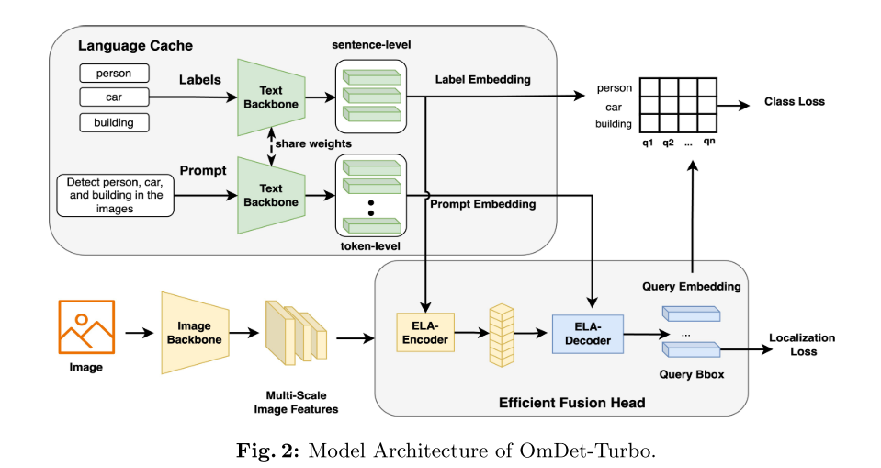

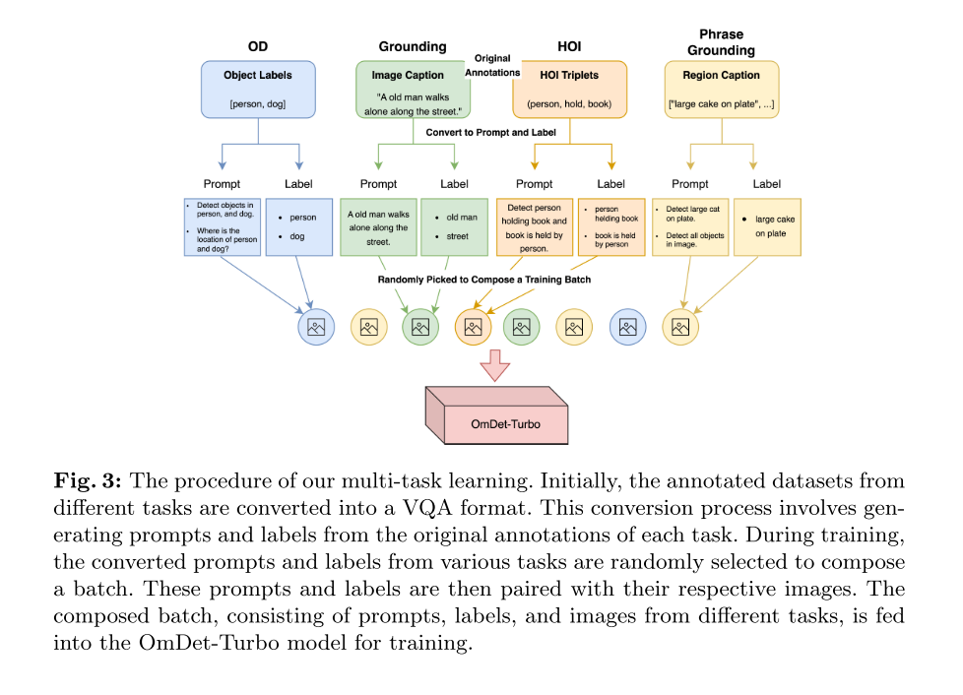

OmDet-Turbo是一种面向开放集目标检测的高效模型，结合图像骨干、文本骨干和高效融合头（EFH）模块，通过语言感知编码器和解码器实现图像与文本特征的紧密融合。模型采用解耦提示与标签的方法，支持灵活任务表达和大规模词汇处理，避免传统方法中冗长提示带来的计算瓶颈。通过语言缓存优化推理效率，并引入多任务学习框架，使模型能够处理目标检测、视觉问答、人类-物体交互等多任务场景。OmDet-Turbo在训练过程中采用多种损失函数和IoU感知查询选择，以提高分类与定位的一致性，同时在推理阶段保持高精度和效率，为开放集目标检测任务提供了强大的解决方案。

## Grounded-SAM: [repo](https://github.com/IDEA-Research/Grounded-SAM-2), 比Grounding-DINO多了一个分割功能, 也就是支持检测后分割, 也有很多下游应用, 具体可以翻一下README。

## FoundationPose：Unified 6D Pose Estimation and Tracking of Novel Objects

FoundationPose：用于6D物体位姿估计和跟踪的统一基础模型

支持基于模型和无模型的设置

不需要微调，只要CAD模型是给定的，或有少量的参考图像被捕获

由于采用了统一的框架，下游姿态估计模块在两种设置中相同

当没有CAD模型时，用神经隐式表示进行有效的新视图合成

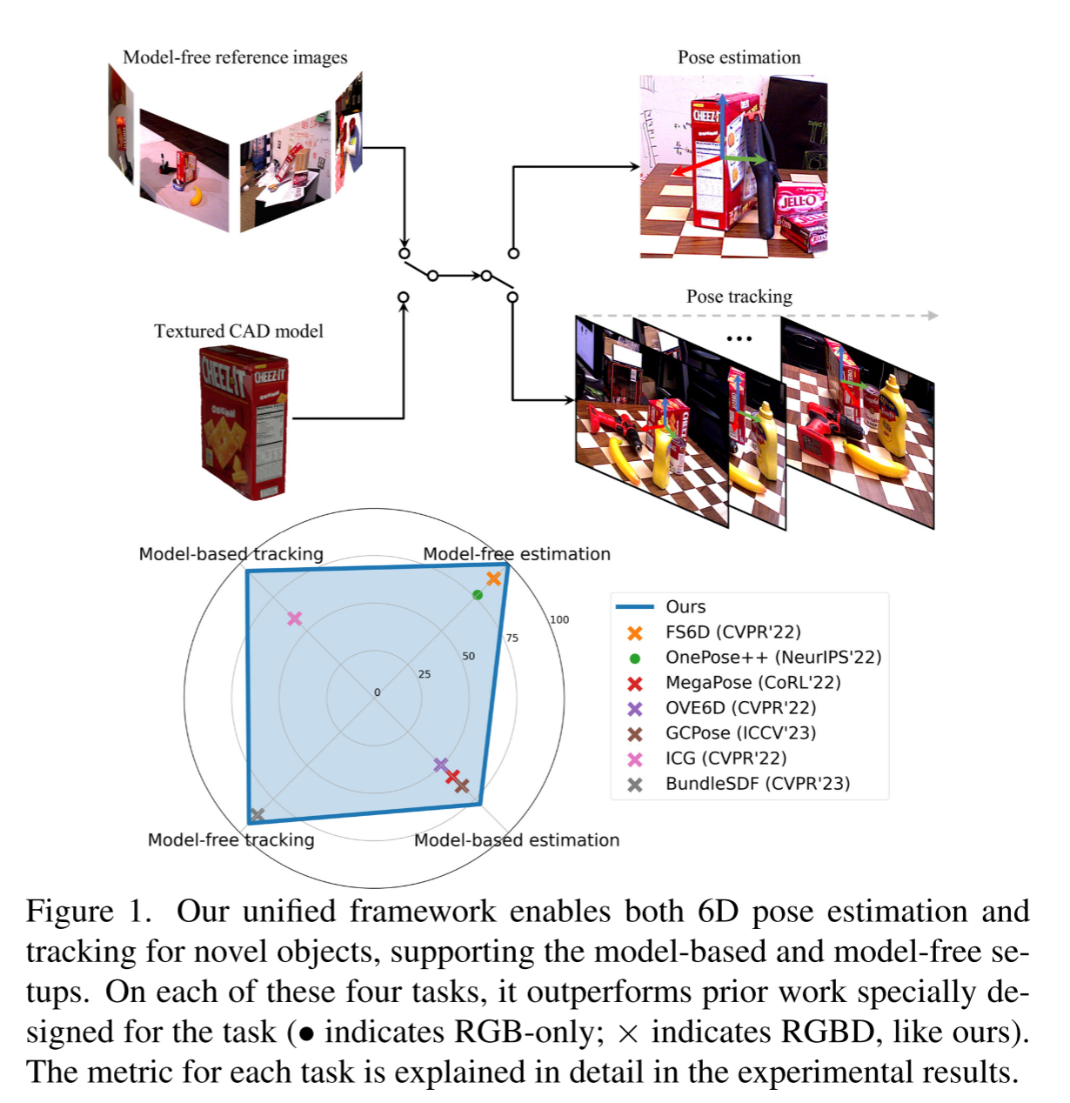

提出统一的框架，用于新对象的姿态估计和跟踪，支持基于模型和无模型的设置

用于有效新颖视图合成的以对象为中心的神经隐式表示弥合了两种设置的差距

提出LLM辅助合成数据管道，通过不同的纹理增强来扩大数据

基于Transformer的网络架构和对比学习公式的新颖设计，对合成数据训练，具有强泛化性

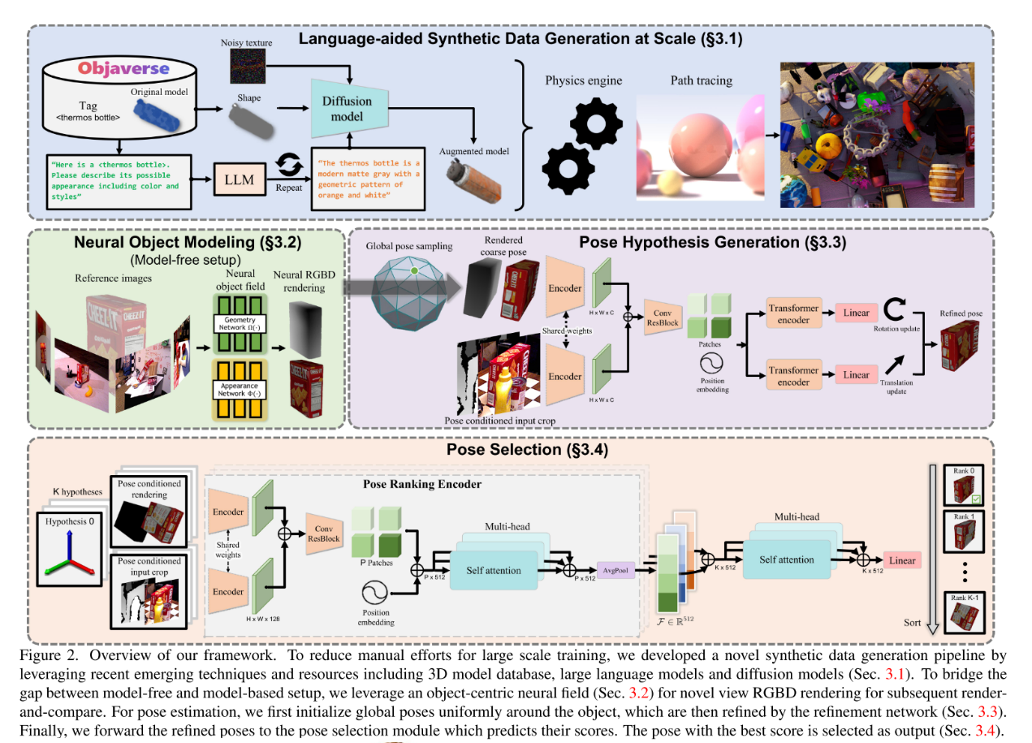

神经隐式表示

以对象为中心的神经场表示

姿态假设

姿态选择

## （Stable Diffusion）High-Resolution Image Synthesis with Latent Diffusion Models

Diffusion model好，但计算量太大，发现是逐像素空间的函数评估太花时间。

好办，用auto encoder，像素空间先映射到隐空间，dm再在隐空间上学习。A

dm里还加了Transformer块

图像合成，计算需求大，目前主要是基于概率的模型

自回归Transformer包含数十亿参数（太大）

GAN局限于对数据的有限变化，因为对抗性学习过程不容易扩展到复杂的多模态分布的建模

Diffusion model 由去噪自动编码器的层次结构构建，效果好。

作为基于似然的模型，不像gan出现模式崩溃和训练不稳定性，并且通过大量参数共享，可以模拟自然图像的高度复杂分布，而不像AR Transformer涉及数十亿参数

但是计算量太大

分析dm：

与任何基于似然的模型一样，学习分为两个阶段：

1. 感知压缩阶段，去除高频细节，但仍然学习很少的语义变化
2. 实际生成模型学习数据的语义和概念组成（语义压缩）

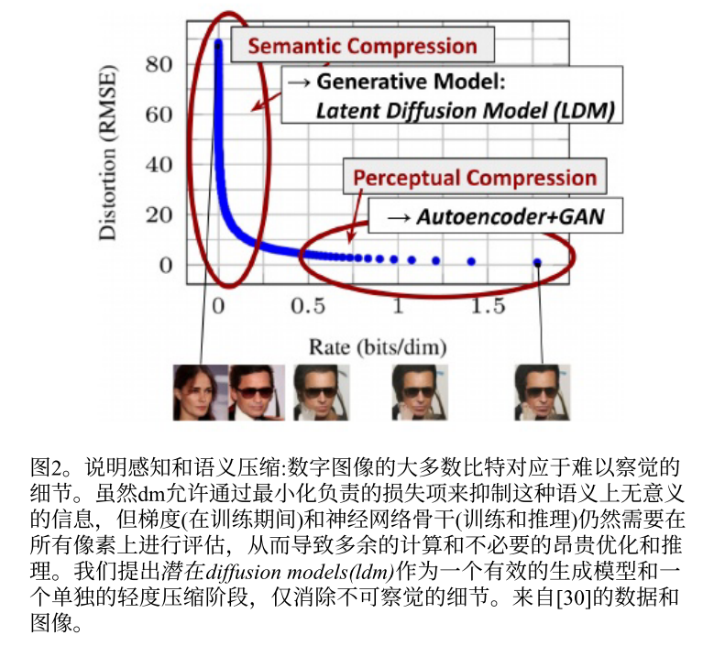

因此，首先找到一个感知上等效，计算上更合适的空间，在该空间训练dm

首先训练一个自动编码器，提供低维表征空间，在感知上等同于数据空间。

不需要依赖过多的空间压缩，因为在学习的潜在空间中训练dm，相对于空间维度，它表现出更好的缩放特性。降低的复杂性还提供了从隐空间的高效图像生成（通过单一网络）。以上即为Latent Diffusion Models

显著优点：训练通用自编码阶段一次，即可重用

对于dm，将Transformer连接到DM的UNet主干

为降低训练dm对高分辨率图像合成的计算需求，观察到，尽管dm允许通过欠采样相应的损失项来忽略感知上无关的细节，但它们仍然需要在像素空间中进行昂贵的函数评估。

通过引入压缩与生成学习阶段的明确分离来规避该缺点

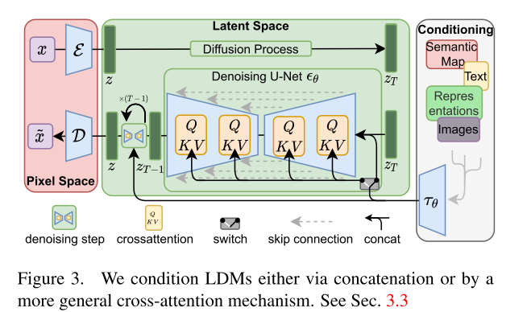

## Depth Anything: Unleashing the Power of Large-Scale Unlabeled Data

鲁棒单目深度估计 基础模型

设计数据引擎，利用数据增强工具创建更具挑战性的优化目标，迫使模型主动寻求额外的视觉知识并获得鲁棒表示；开发辅助监督 强制模型从预训练的编码器（DINOv2)中继承丰富的语义先验。

目标：建立任何情况下，为任何图像，产生高质量深度信息的MDE基础模型

方法，通过数据集scaling来接近这个目标

利用大量未标记数据，数据引擎，

直接结合标记图像和伪标记图像并未提升模型性能

在学习伪标签时，采用更难的优化目标来挑战学生模型，迫使其寻求额外的视觉知识，并在各种强扰动下学习鲁棒表示，以更好地处理没见过的图像

有研究证明辅助语义分割任务对MDE有好处，于是也采用

发现：当一个MDE模型足够强大，这种辅助任务很难带来进一步的收益。

推测这是由于将图像解码为离散类空间时语义信息的严重损失，因此用简单的特征对齐损失来维持DINOv2丰富的语义先验

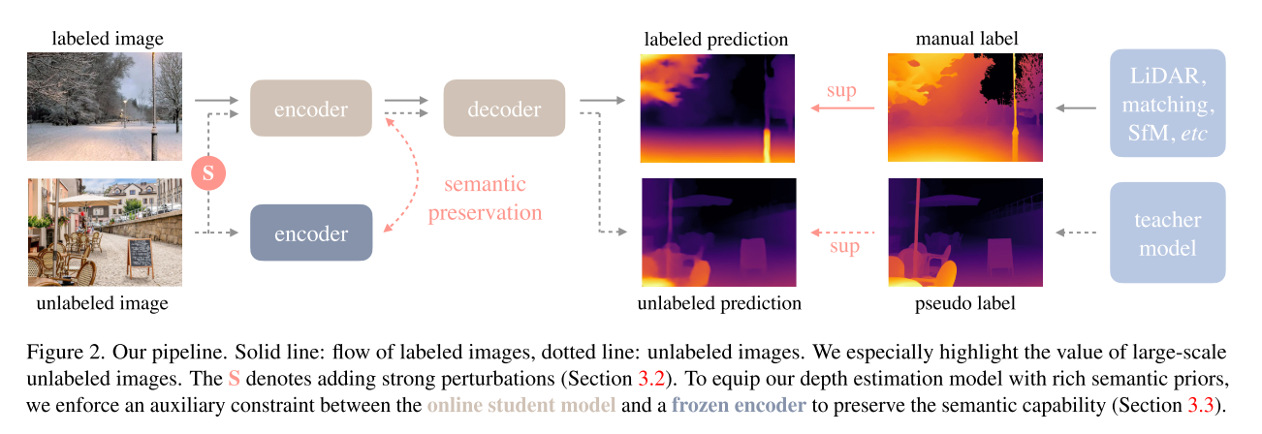

对于学生模型更困难的优化目标：向未标记图像注入强扰动：强烈的颜色扭曲，包括颜色抖动和高斯模糊，强烈的空间扭曲，即CutMix

辅助语义分割：

RAM+GroundingDINO+HQ-SAM为未标记图像分配语义分割标签，联合训练，无法提升性能

DINOv2强，对它做特征对齐

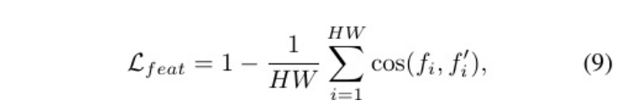

## Depth Anything V2

1. 用合成图像替换所有标记的真实图像
2. 扩大教师模型的容量
3. 通过大规模伪标记真实图像的桥梁教授学生模型

复杂场景 稳健预测

包含精细的细节

不同模型尺度，推理效率

足够的通用性

MDE本质上是一项判别性任务

不需要花哨复杂的技术，最关键的部分仍然是数据

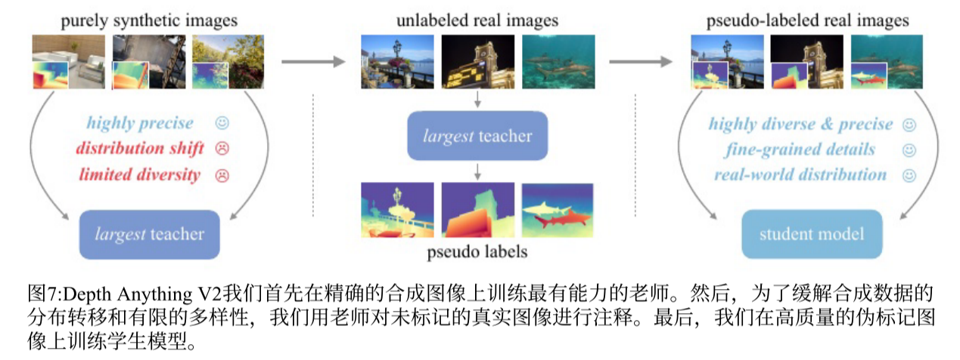

## Point Transformer

3D点云

Transformer适合点云处理，因为self-attention算子本质上是一个集合算子：对输入元素的置换和基数是不变的，点云本质上是嵌入在3D空间中的集合

采用矢量注意力

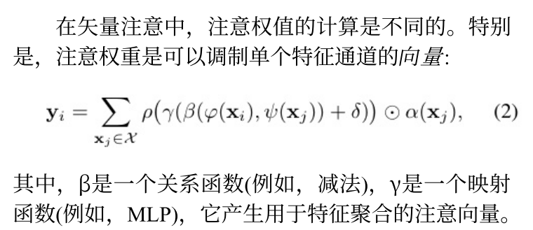

使用减法关系，并添加位置编码

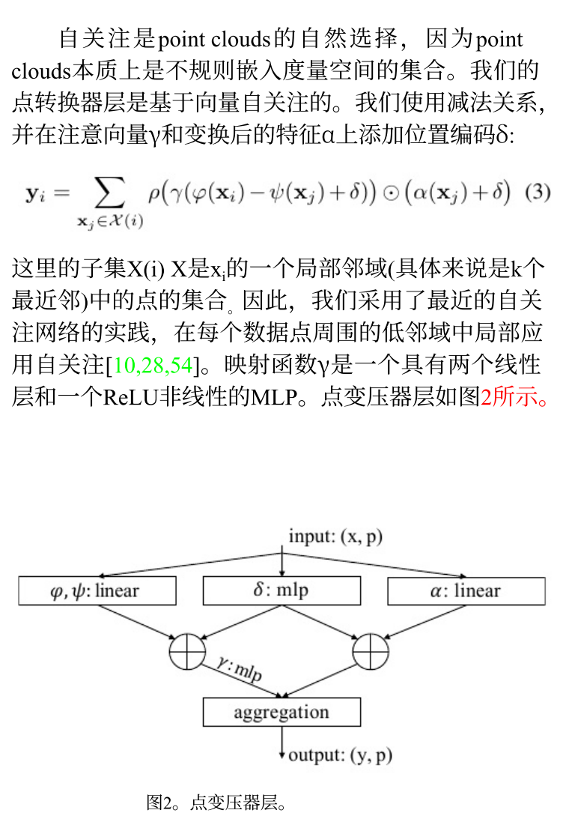

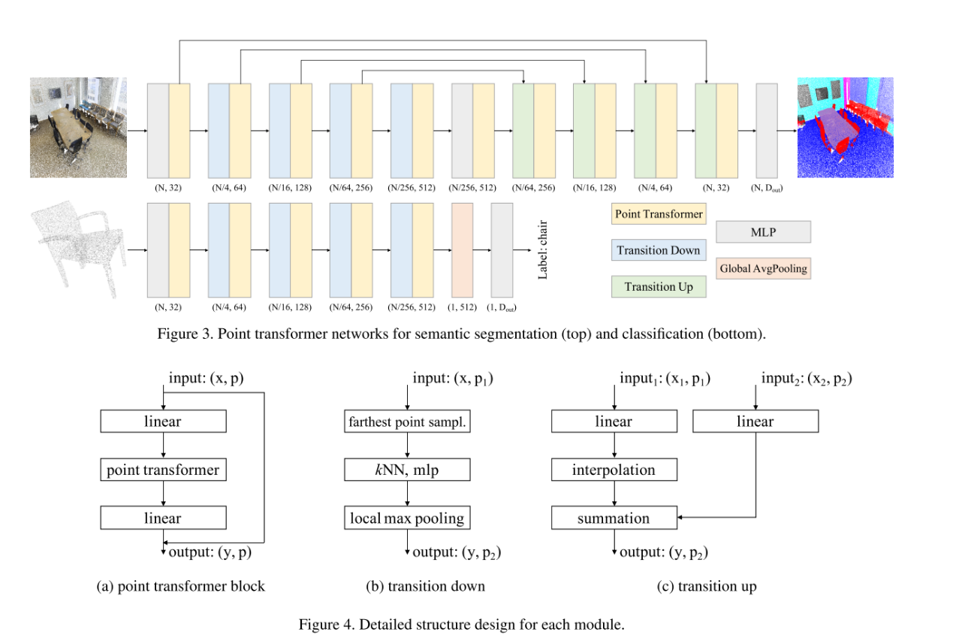

可训练的位置编码（3D点云坐标）

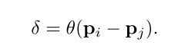

其中pi和pj是点i和点j的三维点坐标。编码函数θ是一

个具有两个线性层和一个ReLU非线性的MLP。

## Point Transformer V2：Grouped Vector Attention and Partition-based Pooling

提出了组向量注意力，额外的位置编码乘子，轻量级的基于分区的池化方法

Point Transformer V1 的局限性：随着模型深度和通道数的增加，权重编码参数的数量也急剧增加，导致严重的过拟合问题，并限制了模型的深度。

提出了分组向量注意力，其中向量注意力被划分为具有共享向量注意力权重的组

多头注意力和向量注意力是分组向量注意力的退化情况，组向量继承了它们的优点

在关系向量上应用位置编码乘子，增强位置编码机制，加强位置关系信息

之前的点云池化方法依赖于采样方法，如最远点采样或网格采样，和邻居查询方法的组合，耗时且在空间上不对齐，作者将点云分成不重叠的分区，直接融合同一分区内的点，使用统一网格作为分区分隔物。

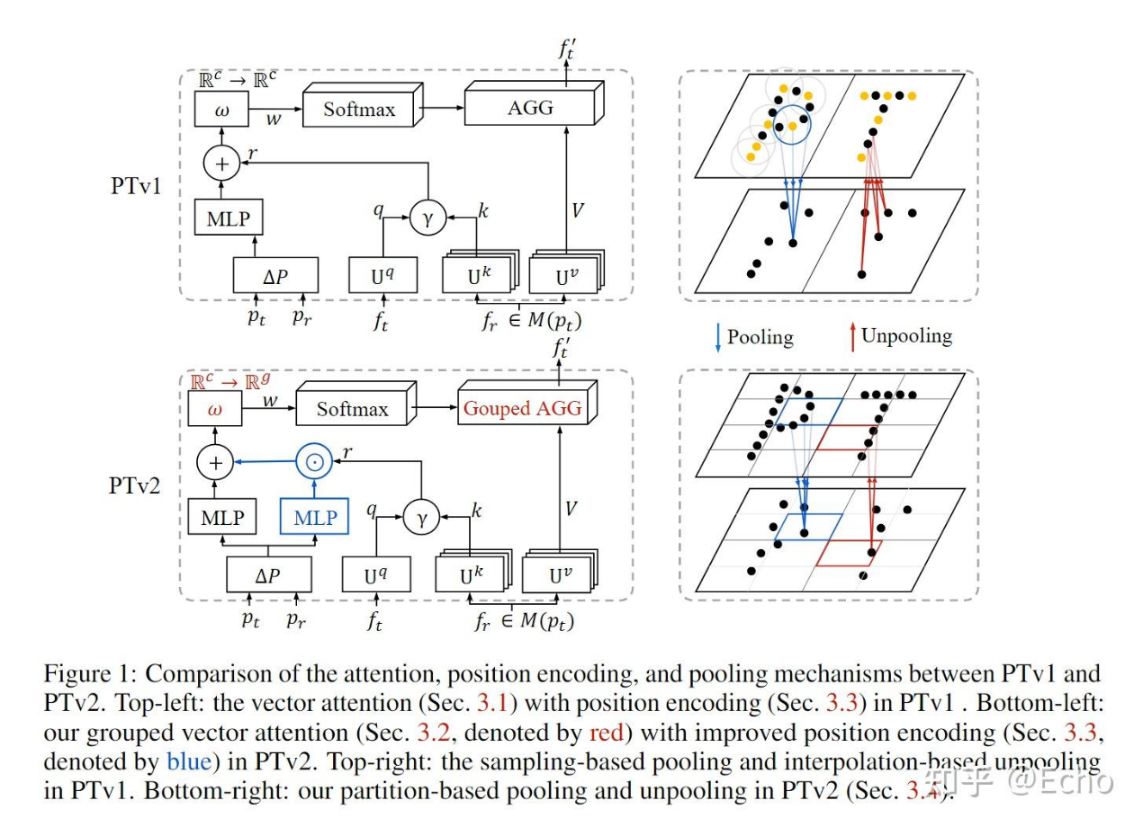

https://zhuanlan.zhihu.com/p/677591307

## Point Transformer V3：Simpler，Faster，Stronger

与PTv2相比：更强的性能，接受范围更广，速度更快，内存消耗更低

模型性能更受规模的影响，而不是复杂的设计，PTv3，优先考虑简单性和效率

从scaling law的视角重新权衡PT的设计选择，假设模型性能受尺度的影响比受复杂设计的影响更显著

结构化非结构化点云，取消knn查询空间接近度

取代复杂的注意力补丁交互机制

消除对相对位置编码的依赖，更简单的前置稀疏卷积层

基于序列化的方法——点云——结构化序列

精度——效率的权衡

稀疏卷积以其速度和存储效率闻名，在3D大规模预训练中仍然是首选

摆脱了将点云视为无序集的传统范式，而将其序列化为结构化格式，打破排列不变性约束，牺牲了保持位置属性的准确性，利用其的效率

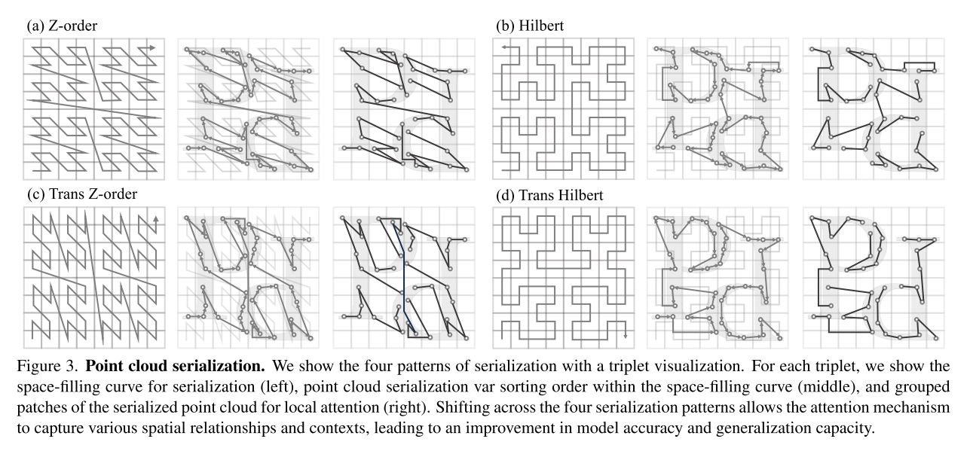

点云序列化：空间填充曲线，z阶曲线，简单易算，希尔伯特曲线，保域特性

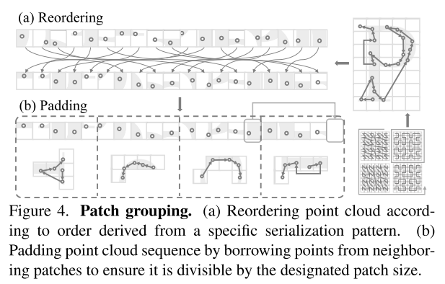

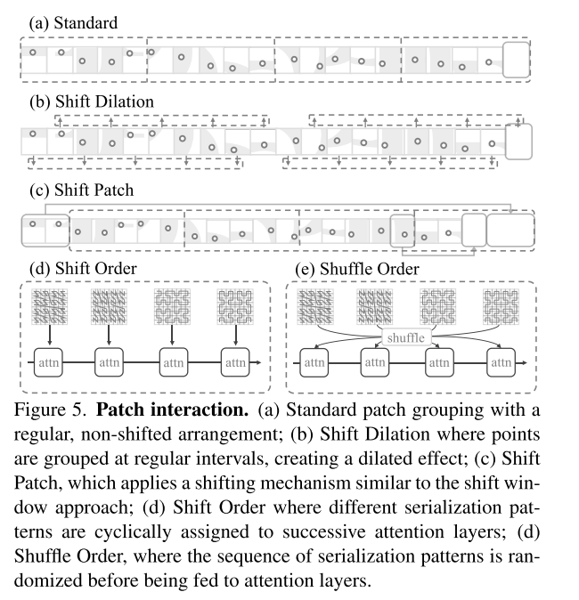

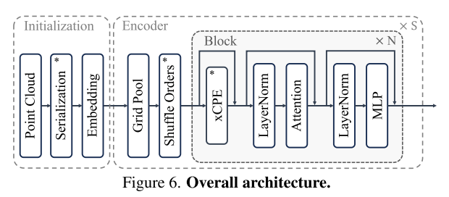

RPE非常低效和复杂，引入条件位置编码CPE，通过octree-based深度卷积实现

# AI Agent

https://mp.weixin.qq.com/s/Jb8HBbaKYXXxTSQOBsP5Wg

# 未分类

## PIVOT：Iterative Visual Prompting Elicits Actionable Knowledge for VLMs

VLM强，但是只产生文本输出，而机器人控制需要别的输出

视觉提示方法：

迭代视觉提示：将任务转换为迭代视觉问答，每次迭代中用VLM可以参考的建议的视觉表示来注释图像（如候选机器人动作，定位，轨迹），然后VLM为任务选择最佳方案，这些建议被迭代地改进。

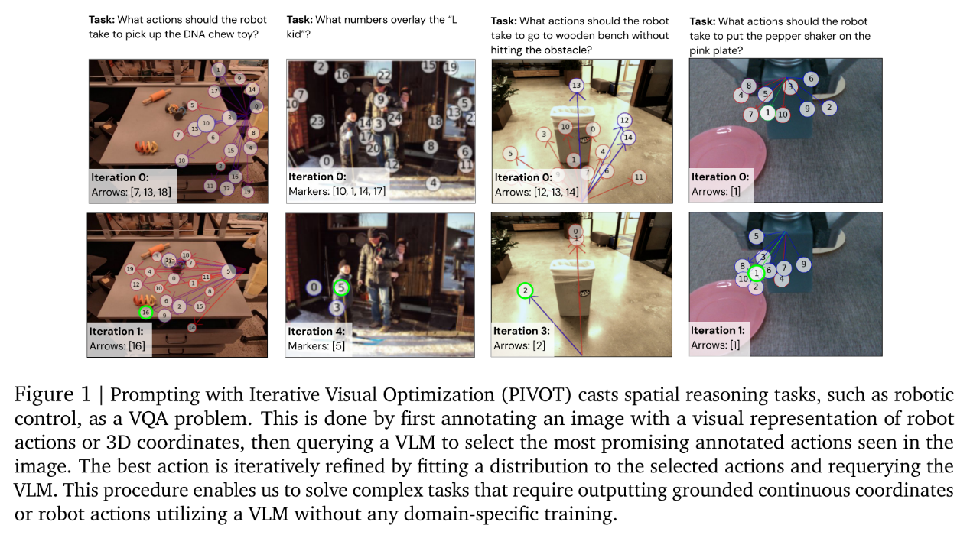

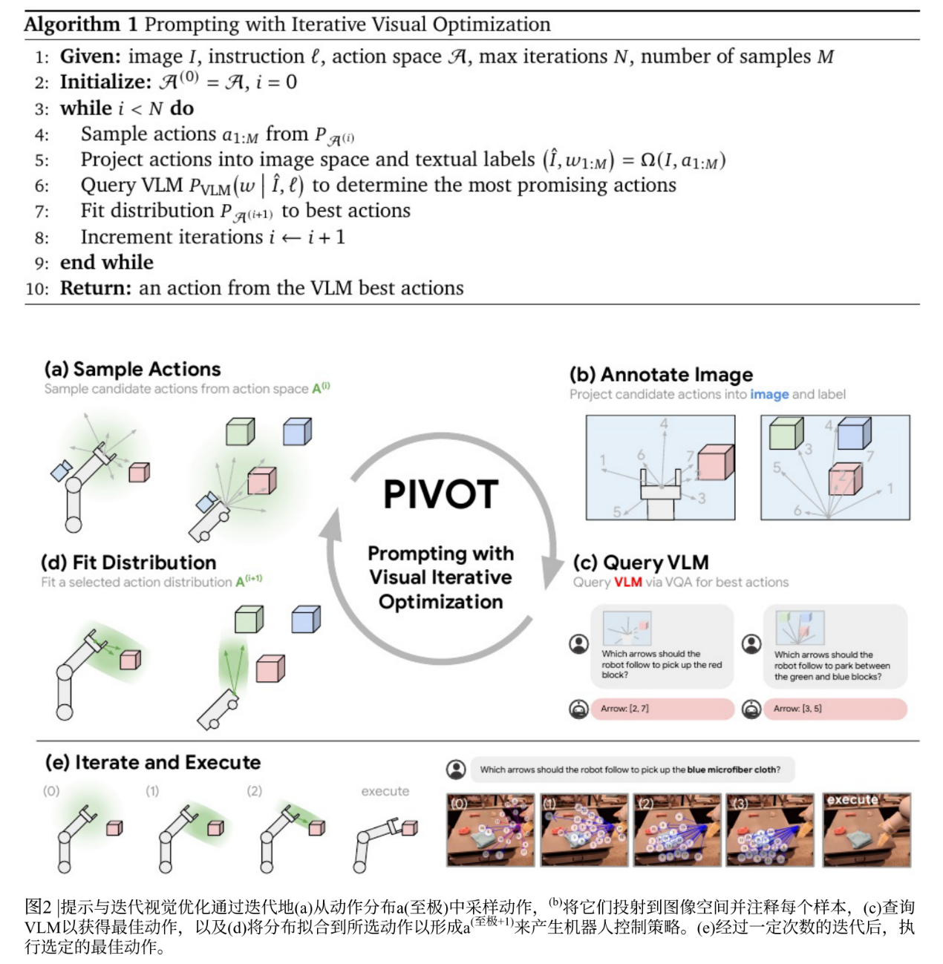

# VLA

## **Vision-Language-Action Models - VLA模型**

Vision-Language-Action Models(VLA模型) 是一种结合VLM(Vision-Language Model)与机器人控制的模型，旨在将预训练的VLM直接用于生成机器人动作(RT-2中定义)。和以往利用VLM做planning以及build from strach的方法不同，VLA无需重新设计新的架构，将动作转化为token，微调VLM。

VLA的特点：端到端，使用LLM/VLM backbone，加载预训练模型, etc.

目前的VLA可以从以下几个方面进行区分：模型结构&大小(如action head的设计, tokenize的方法如FAST)，预训练与微调策略和数据集，输入和输出(2D vs. 3D | TraceVLA输入visual trace)，不同的应用场景等。

https://zhuanlan.zhihu.com/p/9880769870

https://www.zhihu.com/question/655570660/answer/87040917575

## 具身智能VLA的思考

### 现在[具身智能](https://zhida.zhihu.com/search?content_id=250998954&content_type=Article&match_order=1&q=%E5%85%B7%E8%BA%AB%E6%99%BA%E8%83%BD&zhida_source=entity)VLA主要分成哪些方案？

1️⃣ 经典方案用encoder-decoder型Transformer或类似的结构from scratch训练，把机器人状态和视觉观测当成latent condition，然后用action query-based Transformer decoder解码出动作。

* [ALOHA](https://zhida.zhihu.com/search?content_id=250998954&content_type=Article&match_order=1&q=ALOHA&zhida_source=entity)(ACT)系列
* [RT-1](https://zhida.zhihu.com/search?content_id=250998954&content_type=Article&match_order=1&q=RT-1&zhida_source=entity)
* 何凯明最近的[HPT](https://zhida.zhihu.com/search?content_id=250998954&content_type=Article&match_order=1&q=HPT&zhida_source=entity)

2️⃣ 拥抱预训练的 LLM/VLM，把action当成token直接预测，好处是借鉴成熟的语言模型，预训练和scale的经验成本更小。

* RT-2
* [OpenVLA](https://zhida.zhihu.com/search?content_id=250998954&content_type=Article&match_order=1&q=OpenVLA&zhida_source=entity)

3️⃣ 拥抱扩散模型[Diffusion Model](https://zhida.zhihu.com/search?content_id=250998954&content_type=Article&match_order=1&q=Diffusion+Model&zhida_source=entity)，Diffusion多步降噪对于fine-grained灵巧任务更加友好

* DiffusionPolicy
* RDT-1B

4️⃣ LLM + Diffusion：参考最近通用生产+理解一体的大模型发展，VLA领域也借鉴了该方案，LLM用来压缩多模态表征，Diffusion作为action expert精细化输出action trajectories。

* Octo
* π0

5️⃣ 视频生成 + [逆运动学](https://zhida.zhihu.com/search?content_id=250998954&content_type=Article&match_order=1&q=%E9%80%86%E8%BF%90%E5%8A%A8%E5%AD%A6&zhida_source=entity)：参考[World Model](https://zhida.zhihu.com/search?content_id=250998954&content_type=Article&match_order=1&q=World+Model&zhida_source=entity)的一些发展，先根据首帧和指令生成运动视频，然后逆运动学得到对应的动作。这种方式可解释性很强，但是非常受到视频生成质量和instruction-following的能力的影响。【虽然难，但是scope会更大，例如[UniSim](https://zhida.zhihu.com/search?content_id=250998954&content_type=Article&match_order=1&q=UniSim&zhida_source=entity)可以生成corner case训练数据，还可以当成闭环仿真环境来琢磨RL算法】

* UniPi
* [RoboDreamer](https://zhida.zhihu.com/search?content_id=250998954&content_type=Article&match_order=1&q=RoboDreamer&zhida_source=entity)
* UniSim
* GR-1/GR-2[这个稍微有点特殊，不是利用逆运动学，而是把视频生成当成pretrain的方式，作者认为如果能做到预测未来pixel，那么肯定是有助于预测未来action的]

### 不同的VLA方案有哪些结论、共识？

1️⃣ 多源机器人数据要对齐：现在机器人数据suffer from异质性问题：varying robot hardware and different environment，相机的安装位置，机器人外观等等。

1. RT-X和RDT-1B从数据上进行粗略对齐：包括图像空间统一分辨率，动作空间维度对齐，动作空间归一化处理，数据存储格式统一等
2. Kaiming的HPT从模型结构上进行对齐，就是用Query-based Transformer分别对齐图像空间和机器人状态空间，纯data-driven学东西，没有先验设计，感觉还可以有很大的优化空间

2️⃣ 先大规模Pretrain再下游任务finetune：pretrain有多种方式，有用VLM、LLM pretrain的，有用视频生成做pretrain的。

1. LLM/VLM架构中把action当成token直接预测，好处是直接拥抱成熟的语言模型，预训练和scale的经验成本更小。
2. [欢迎探讨]从难度上来说我认为 visual生成 >visual理解/text文本输出。以及视觉信息更丰富，从逆运动学的而言video-to-act肯定比high-level text-to-act更容易。所以我觉得visual generation pretrain的上限肯定比text pretrain高，不过现在的问题就是视觉生成任务本来就难，数据也没text多，从当下效果的角度来说个人觉得还是LLM/VLM pretrain好。

3️⃣ 加入历史观测是有益的，但是加入过多的历史观测增益有限，且对efficiency造成影响。

4️⃣ 高分辨率的图像输入对于精细的任务是有益的，但是会对efficiency造成影响。

5️⃣ Diffusion多步forward有助于fine-grained、灵巧任务的action建模。并且参考最近多模态大模型的发展[[TransFusion](https://zhida.zhihu.com/search?content_id=250998954&content_type=Article&match_order=1&q=TransFusion&zhida_source=entity)，[JanusFlow](https://zhida.zhihu.com/search?content_id=250998954&content_type=Article&match_order=1&q=JanusFlow&zhida_source=entity)，π0]，Diffusion本身也是可以作为LLM的一个轻量head或者类MoE的expert，所以使用Diffusion并不影响拥抱pre-trained大语言模型。

6️⃣ 直接生成action trajectories比生成single step action更加trajetcory smoothing and enhance real-time performance。

7️⃣ 大部分还是open-loop去execute action，即生成H帧action，直接执行H帧，然后再观测再预测action。虽然有closed-loop的Temporal Emsemble的方案，但是smooth程度和效果都不太行。

### 未来方向？

1️⃣ 多源机器人对齐

1. 机器人数据的表征方式：训练一个面向机器人数据的clip或者vae。
2. 机器人数据都在3D物理世界中，那么能不能从3D canonical空间的角度进行对齐。

2️⃣ 具身数据如何构建、清洗？

1. 相比于LLM或者视频生成，具身的数据还是太少了，并且也难以采集，如何高效采集具身数据，或者如何高效利用egocentric的数据服务于具身场景做pretrain都是值得探索的【这里小小推一下我们最近的工作EgoVid，5M的egocentric video dataset，detailed text caption以及action caption，以及comprehensive的数据清理，标注+清洗近千A卡 days，现数据，caption，cleaning metadata已全部开源[https://egovid.github.io/](https://link.zhihu.com/?target=https%3A//egovid.github.io/)，感兴趣的科研uu们可以冲！】
2. 参考LLM或视频生成的发展，干净对齐的数据对于模型训练可以说是top1的影响因素了。但是在具身领域，考虑到数据本身就不充足，所以现在pretrain阶段不会对数据有太多清洗的步骤，future work可以狠狠探索。

3️⃣ 具身领域的o1或者CoT

1. RT-2探索了CoT对于VLA的增益，但是之后貌似没有太多工作跟进这块，感觉self-reasoning / inference time scale 对于复杂、unseen的具身任务至关重要。

4️⃣ 统一的具身benchamrk让不同的模型公平比较。现在还是百花齐放状态，大多数方法还是和自己比较，论文中claim的很多关键点并没有solid的benchmark平台去验证有效性。

## A Survey on Vision-Language-Action Models for Embodied AI

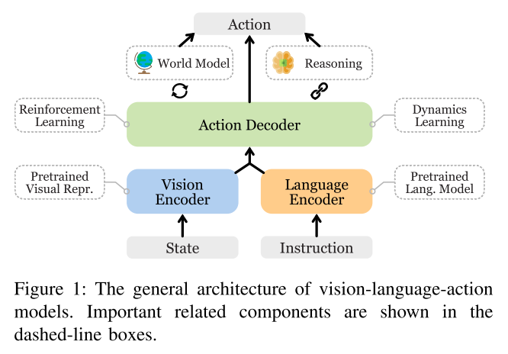

## RT-1

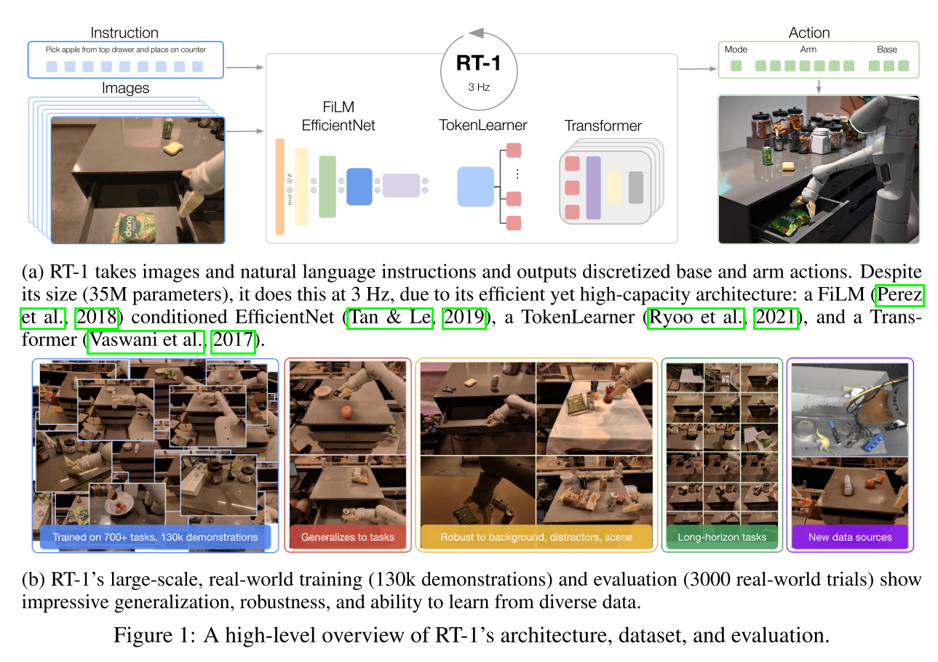

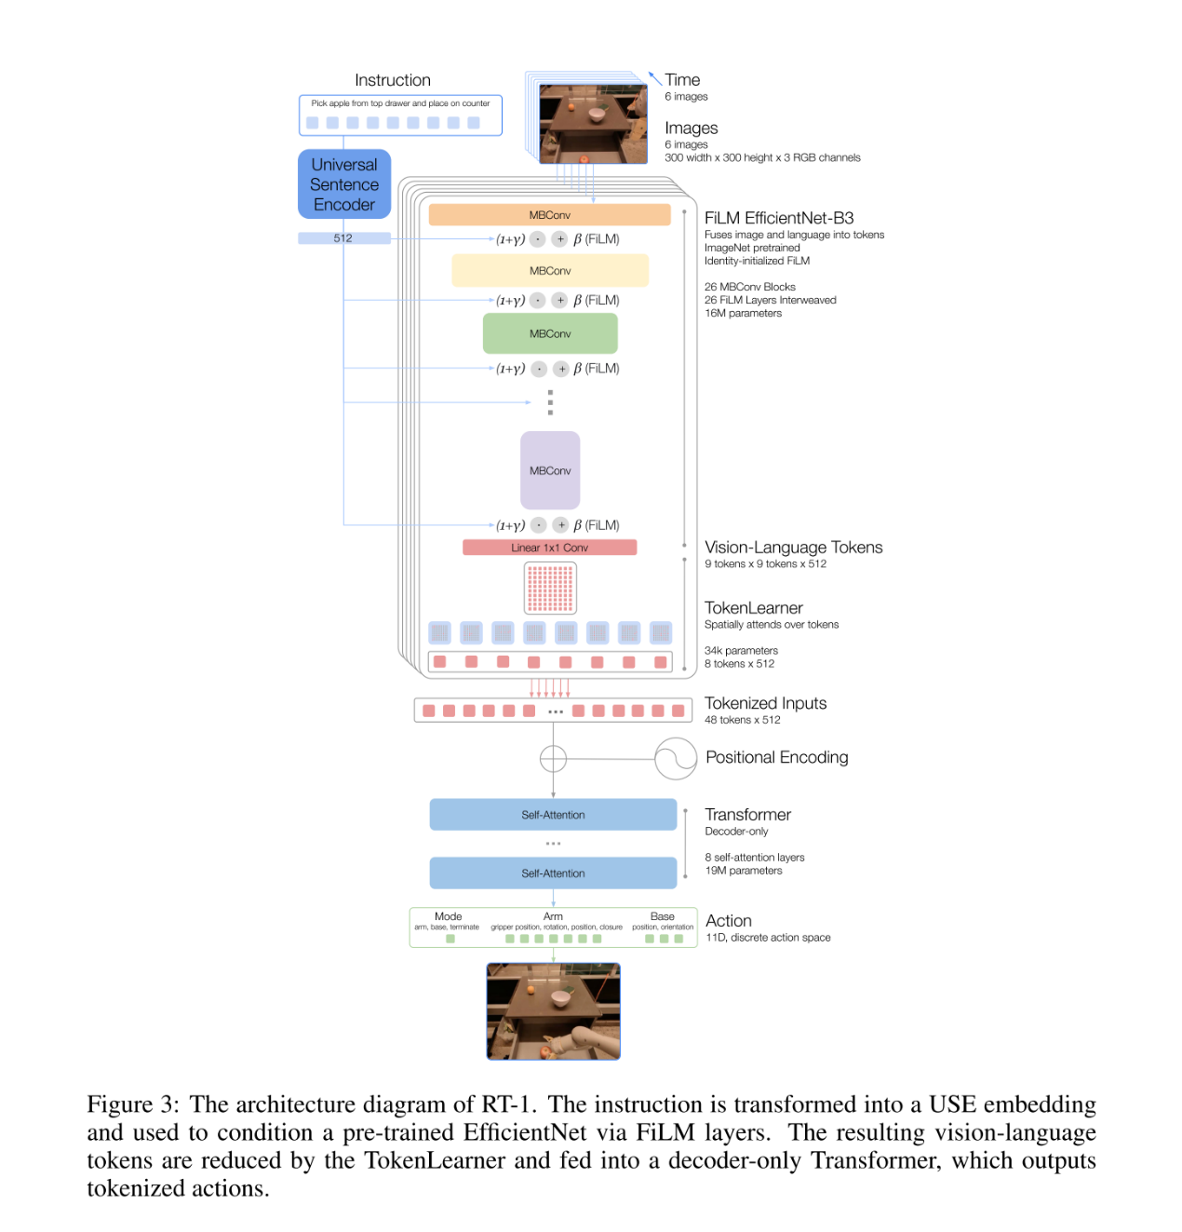

局限性。

首先，它是一种模仿学习方法，它继承了该类方法的挑战，例如它可能无法超越演示器的性能。

其次，对新指令的泛化仅限于以前见过的概念的组合，RT-1还不能泛化到以前从未见过的全新

运动。最后，我们的方法是在一个庞大但不是很灵巧的操作任务集上提出的。我们计划继续扩

展RT-1支持和推广的指令集，以应对这一挑战。

## RT-2

将互联网规模数据上训练的VLM整合到端到端机器人控制中，促进泛化，实现涌现语义推理

结合思维链推理可以让RT-2执行多阶段语义推理

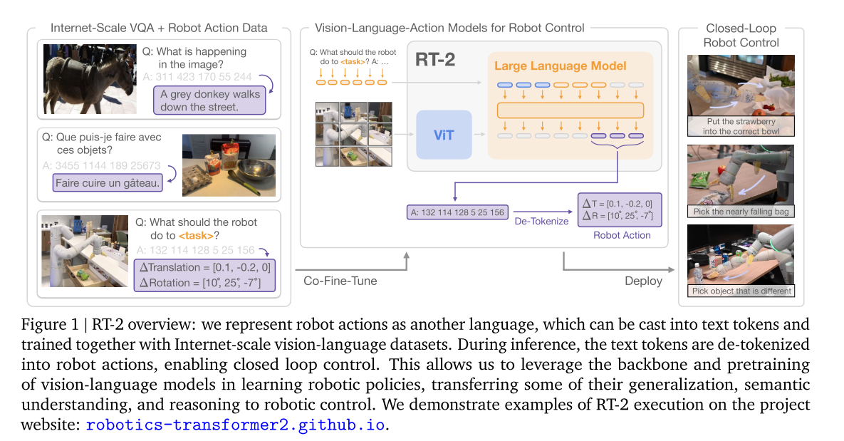

直接训练为开放词汇视觉问答和视觉对话设计的视觉语言模型，以输出低级机器人动作，同时解决其他互联网规模的视觉语言任务。虽然这样的模型通常被训练为产生自然语言标记，但我们可以通过将动作标记为文本标记并创建“多模态句子”(Driess等人，2023)来训练它们在机器人轨迹上，通过产生相应的动作来“响应”与相机观察

配对的机器人指令。通过这种方式，我们可以直接训练视觉语言模型，使其按照机器人的策略充当指令。这种简单的方法与之前将VLMs纳入机器人策略(Shridhar等人，2022a)或从头开始设计新的视觉语言动作架构(Reed等人，2022)的替代方案形成对比:相反，预先存在的视觉语言模型，已经摊销了大量的计算投资，在没有任何新参数的情况下进行训练，以输出文本编码的动作。我们将这类模型称为视觉-语言-动作(VLA)模型。我们通过构建为RT-1提出的协议来实例化VLA模型(Brohan等人2022)，使用类似的数据集，但扩展模型以使用大型视觉语言主干。因此，我们将我们的模型称为RT-2 (Robotics Transformer 2)。我们在图1中提供了概述。

机器人学习中的泛化：各种场景

一种方法是大型，多样化数据集中学习

具有思维链推理的RT-2能够回答更复杂的命令，因为它首先在自然语言中有一个地方来计划它的行动。

局限性：机器人没有获得执行新动作的能力，物理技能仍然局限于机器人数据中看到的技能分布，但学会了以新方式部署这些技能

未来工作的一个令人兴奋的方向是研究如何通过新的数据收集范式(如人类视频)获得新技能。

未来研究的一个令人兴奋的方向是探索量化和蒸馏技术，这些技术可能使此类模型以更高的速率或在更低成本的硬件上运行。

## RT-Trajectory

新任务的泛化：难

通过粗略的轨迹草图来表示任务

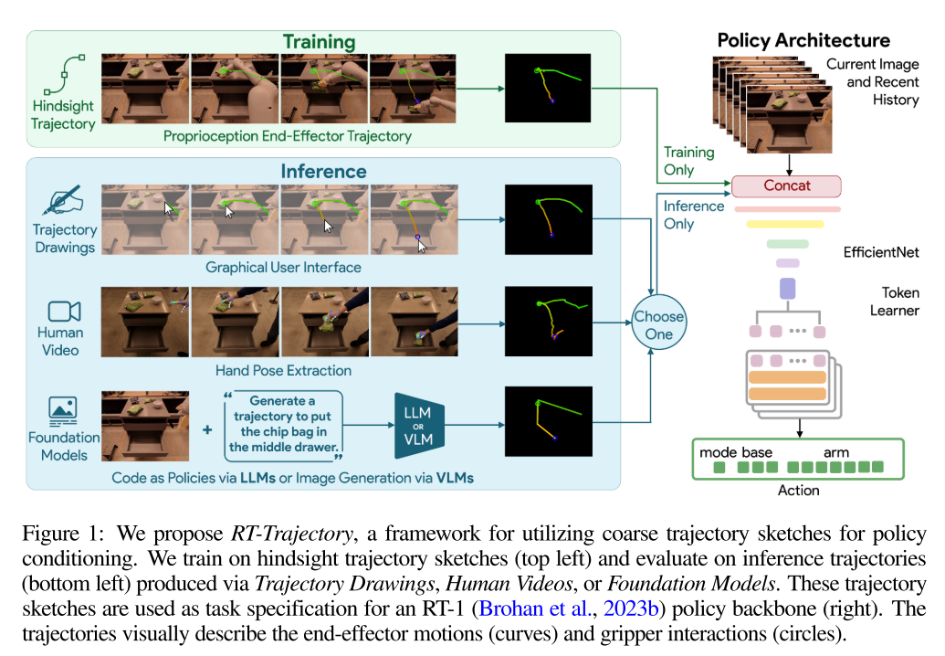

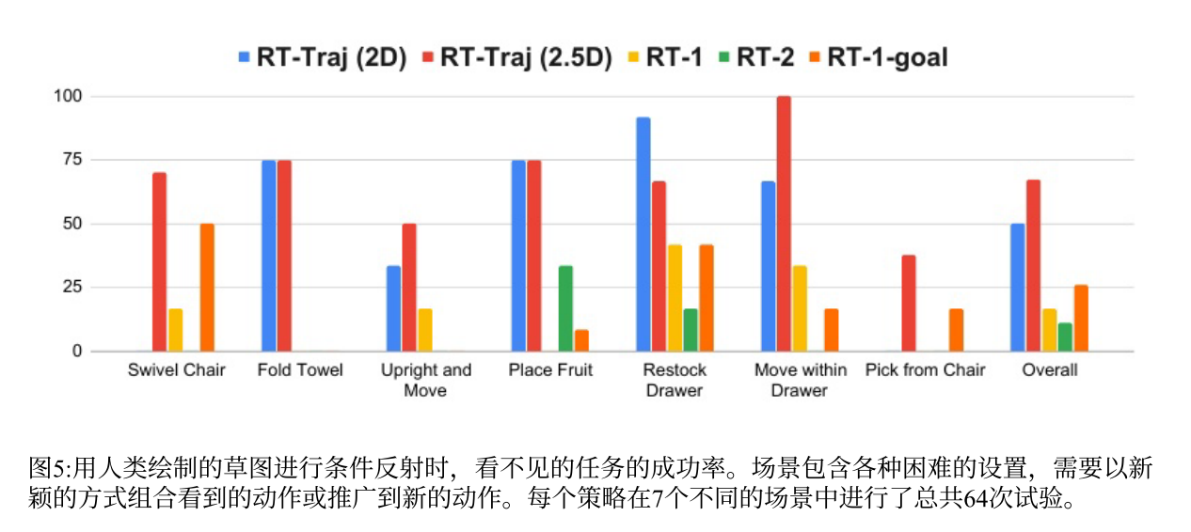

## AutoRT

问题：缺乏基于物理世界的数据

自动数据扩充系统，控制一堆机器人在新的环境中采集获取新的数据

机器人探索环境，随机导航目标进行采样，VLM描述场景和物体，向LLM提供文本，LLM为机器人生成操作任务，机器人执行任务，数据集被评分，重复进行。

提出autoRT系统，利用现有基础模型，在人类监督最少的情况下，在

建立一个系统，使得大规模的数据手机能够在新环境中生成关于新技能的多样化的真实世界机器人数据

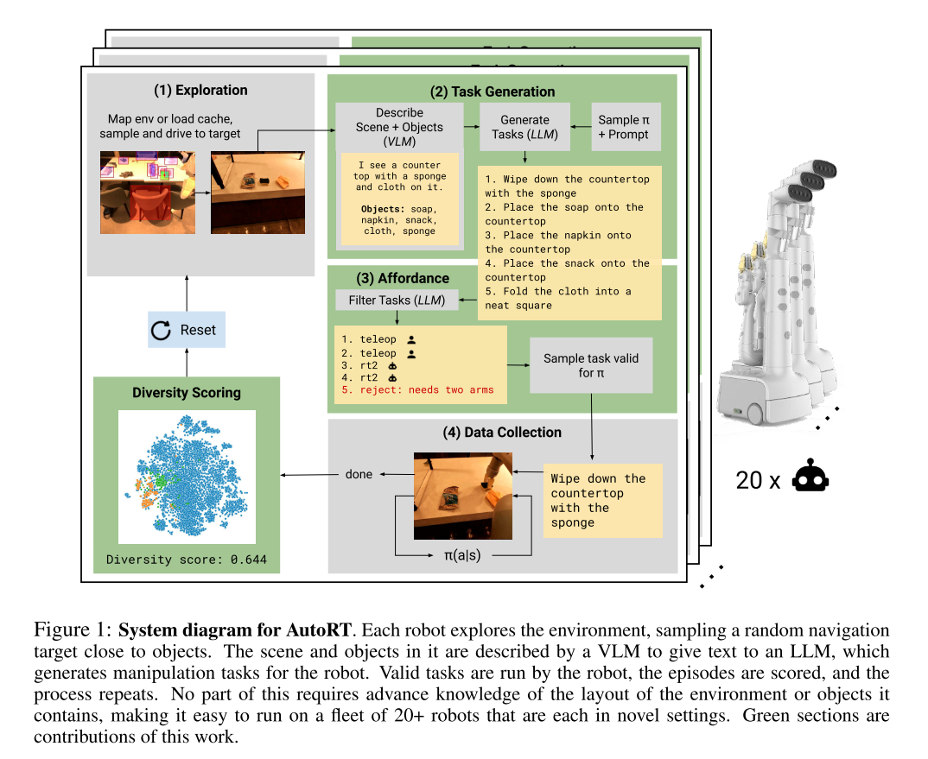

局限性：

扩展高质量数据生成，需要更健壮和多样化的自主收集策略

场景描述和语言模型之间的通信带宽，信息瓶颈，感知失败，物体幻觉，缺乏对新环境的泛化，运动模糊，会在系统中引入和传播失败。需要实现更准确的现实世界推理

autoRT收集的数据高度多样化，每个任务的样本较少，场景和对象配置的多样性很大，这种”稀疏“数据更难学习，autoRT假设数据收集和控制策略解耦，但要实现最佳的策略改进，可能需要两者相互配合发展

尽管constitutional prompting提高了生成任务的安全性，但是LLM生成的任务的安全性，还需要一定程度的人工监督

## RoboFlamingo

VLM和动作头分开，单独微调动作头，不联调

利用现有VLM，对机器人数据进行微调

RT-2太贵（RT-2是联调）

基于开源VLM OpenFlamingo，结构视觉语言理解和决策

利用预训练VLM，主要用于理解每个决策步骤的视觉观察和语言指令，用明确的策略头建模历史特征，使用模仿学习仅在语言条件操作数据集上微调

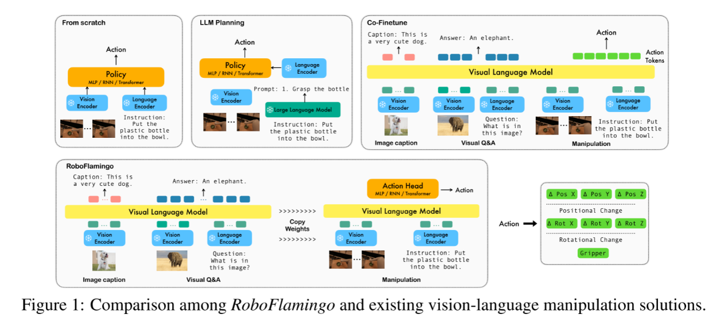

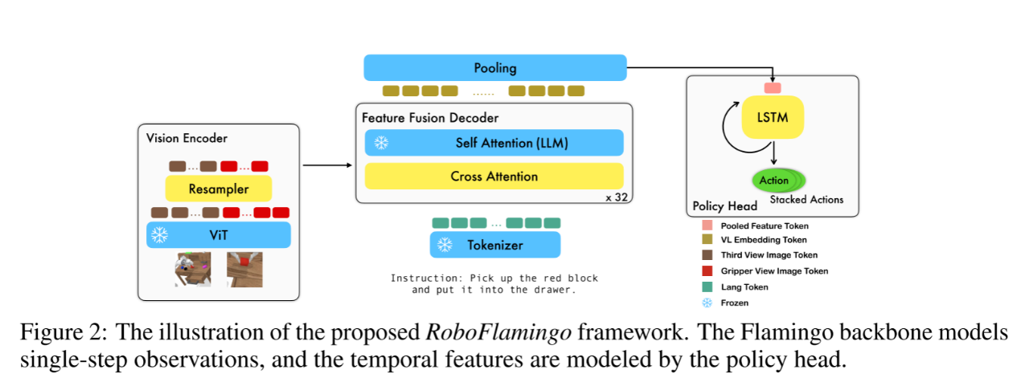

视觉编码器：

ViT和感知器重采样器（perceiver resampler）

ViT得到标记，resampler维护一组可学习参数，用注意力机制将标记序列的数量减少到K

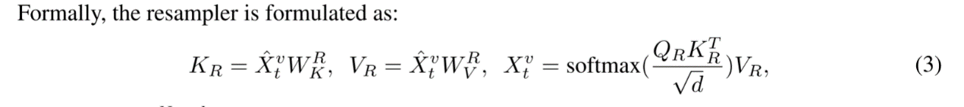

特征融合解码器：

融合视觉特征和语言指令，生成视觉-语言联合嵌入

直接利用OpenFlamingo的预训练解码器，并按其方式对解码器进行微调

具体来说，解码器由L层组成，每层包含一个Transformer解码器层和交叉注意力层

Transformer层冻结，交叉注意力层以语言标记为Q查询，编码的视觉标记作为键和值，通过模仿学习目标，进行微调

策略头：

测试LSTM，MLP，decoder-only Transformer等

采用LSTM

Loss：利用最大似然模仿学习目标进行微调

期望的相对姿态 回归损失：MSE + 抓取状态分类损失：BCE

训练过程中遵循OpenFlamingo的微调范例，只训练重采样器的参数，每个解码器层的门控交叉注意力模块，和策略头。

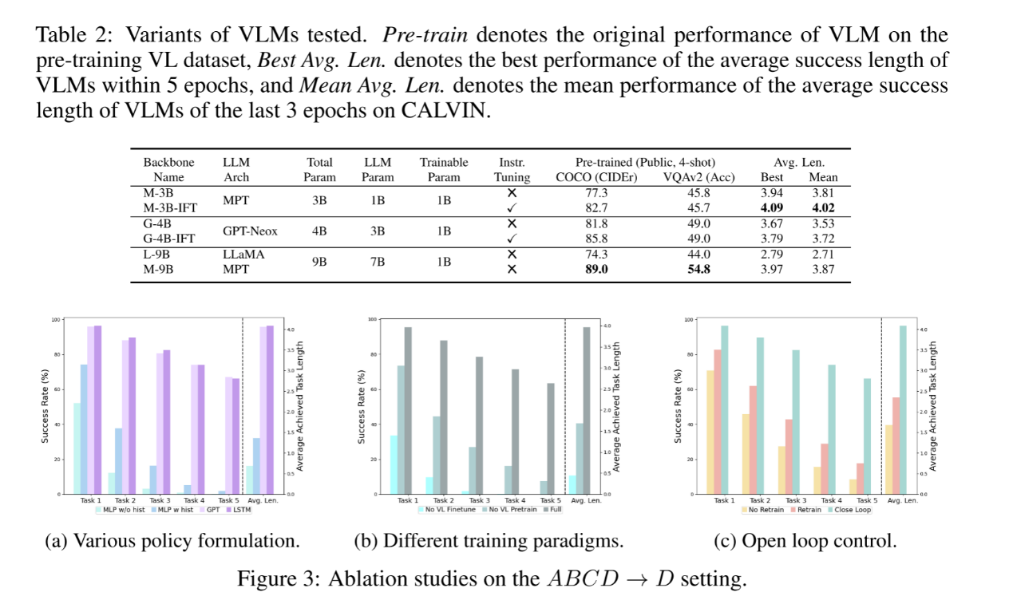

得finetune

策略头LSTM和GPT差不多

闭环控制

预训练模型大小

指令微调过的LLM， 有提升

## OpenVLA

7b参数VLA，970k真实数据训练

建立在Llama2语言模型基础上，结合视觉编码器，该编码器融合了DINOv2和SigLIP的预训练特征

一个大Llama主干，直接输出动作token

可用现代低秩适应方法微调，量化，不影响成功率

难点：任务泛化性

微调OpenVLA策略 明显优于微调的预训练策略如Octo

VLM的 patch-as-token方法

Octo等，预训练组件 与从头初始化的额外模型组件组合在一起，在策略训练中学习将它们缝合在一起

OpenVLA采用端到端的方法，将VLM视为语言模型词汇表中的token，直接对其进行微调，大大提高性能和泛化能力

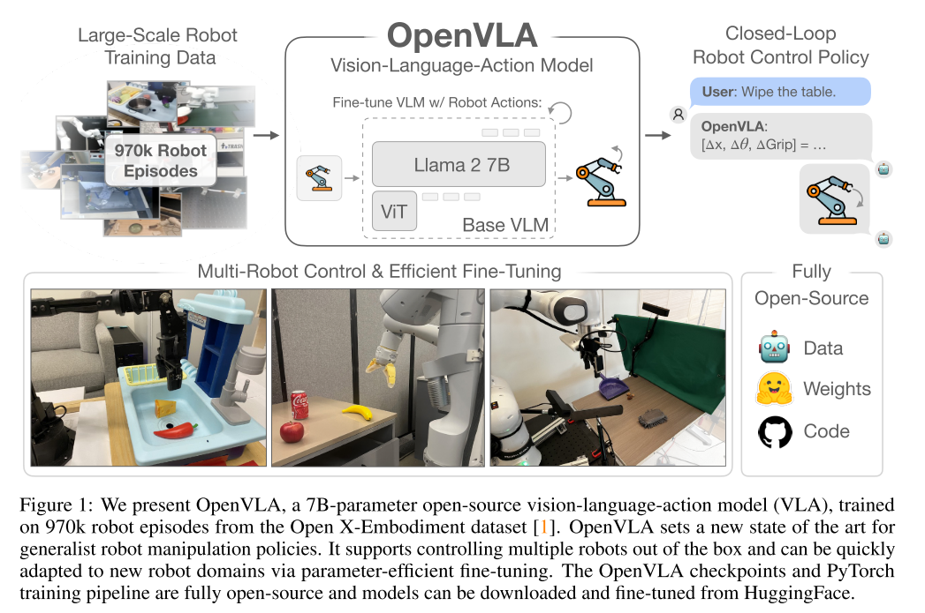

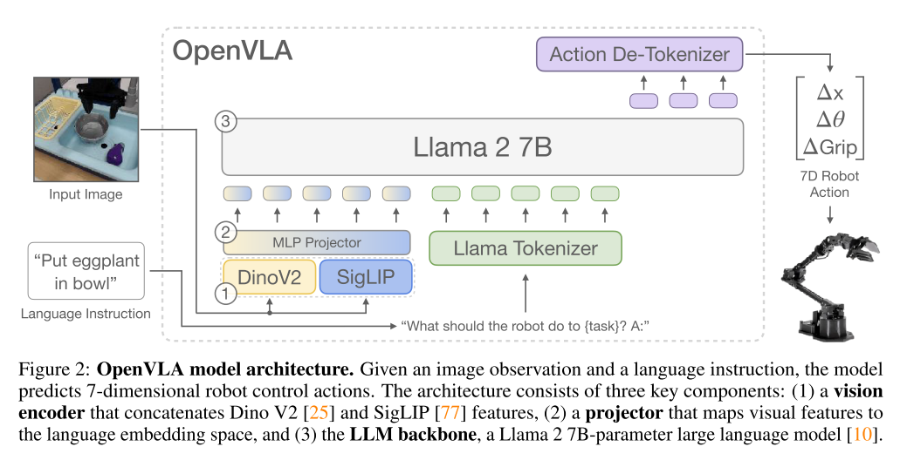

目前最新VLM体系结构：视觉编码器，视觉-语言模型输入空间的投影器，LLM主干

下一个token预测任务来预训练

SigLIP+DINOv2（证明有效）

训练：对预训练的主干进行微调，输入观察图像和自然语言任务指令，输出机器人动作字符串。 连续的机器人动作映射到语言模型的Tokenizer， 离散化，每个维度256块

对于每个动作维度，通过在训练数据中动作值的第一和第99百分位数之间均匀划分，确定每个区间的宽度，与min-max边界相比，避免数据中的异常动作值对离散化范围造成巨大影响，防止有效的动作粒度被过度降低

数据集：做策展，等等，利用了Octo的数据混合权重

许多VLM中，增加分辨率提高了性能，但VLA中，至少OpenVLA没有

VLM中，训练期间冻结视觉编码器通常会更好，VLA中，微调视觉编码器至关重要

LLM或VLM最多通过训练数据集完成1到2个epoch

VLLA中很多，直到训练动作token准确率超过95%,完成了27epoch

学习率：固定的学习率（与VLM预训练时使用的学习率相同）最好

这里提供了 远程VLA推理服务器的代码！远程推理解决方案

支持自动混合精度，FlashAttention，完全分片数据并行FSDP

限制：

异构的机器人设置和相机设置，可扩展的感官输入

提高推理吞吐量， 例如ALOHA50Hz

性能改进等

## TinyVLA

快速（推理），数据高效

消除了预训练阶段的需要

TinyVLA：鲁棒的高速多模态模型初始化策略主干，微调期间集成扩散策略解码器dp decoder

匹配或超过OpenVLA的性能

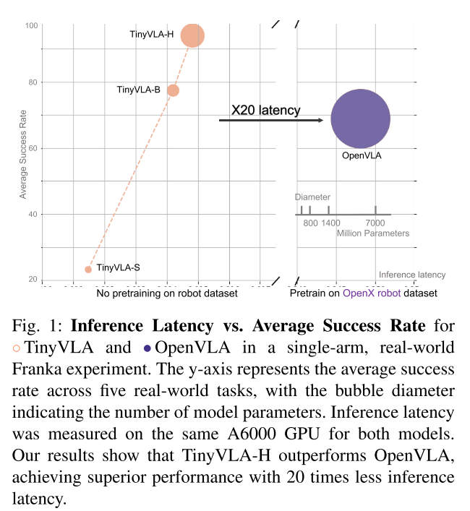

如何构建保留现有优点，又保持快速和数据效率的VLA模型？

高推理延迟：建立在大型VLM基础上，超70亿参数

自回归生成离散的动作token，需要对每个自由度进行重复推理

训练并使用了小于10亿个参数的小而强大的VLM

基于扩散的头部 输出动作

采用预训练的多模态模型，作为策略网络的初始化

训练机器人数据时，冻结预训练部分，引入LoRA，可训练参数只占5%

策略解码器，简单但高效的线性投影

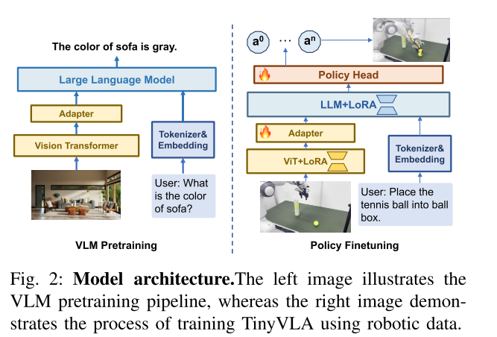

训练VLM：Pythia作为语言模型的后端，遵循LLaVA的训练pipeline，和数据集

微调机器人数据：LoRA，模型必须保持语言模型固有的知识边界，可训练参数仅占整个Transformer的5%，我们假设这可以使预训练模型以最大的语言保真度处理输入，同时保持灵活性。完成后，用重参数化技术将LoRA模块无缝集成到模型中

通过diffusion policy decoder学习动作

对连续，高维数据做tokenize对训练极具挑战性，需要大量的数据，并且倾向于收敛到单一状态。因此，不是将动作转换为token空间，而是利用策略头来进一步学习机器人的动作空间

DP使用DDPM制定机器人策略

通过两个简单的线性投影和一个LayerNorm直接连接DP和多模态模型主干

多模态模型主干联合对详情观测值和语言指令进行编码，生成控制DP去噪过程为条件的多模态嵌入

在MetaWorld上评估，复杂任务上比DP强6倍

评估泛化等等实验图略

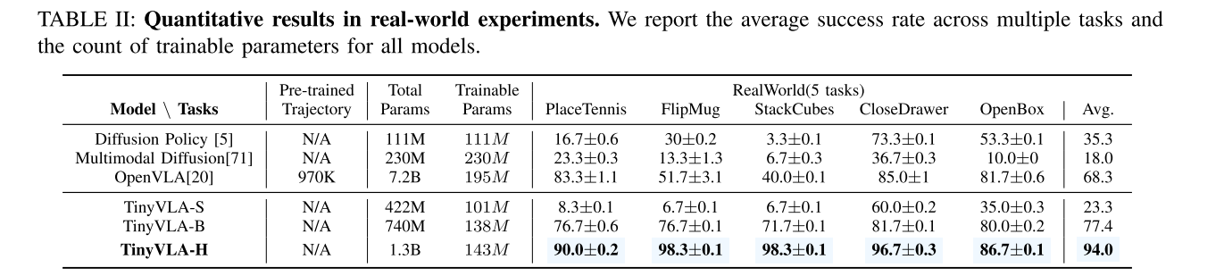

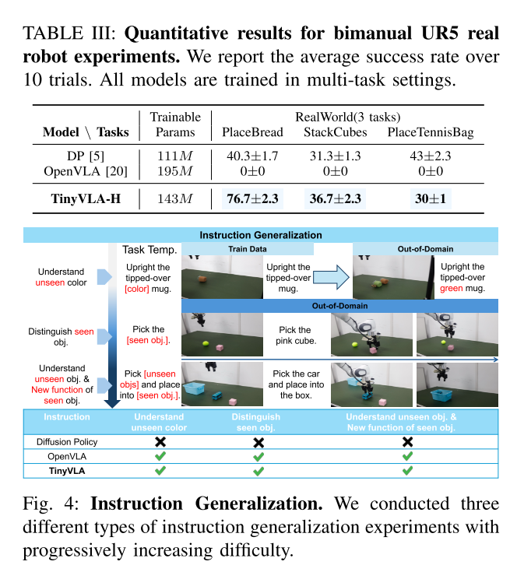

## TraceVLA

广泛的机器人数据集上训练的大型预训练VLA提供了有前途的通才策略，

但仍然在交互式机器人的时空动力学中挣扎，使得处理复杂任务时效率较低

引入了视觉跟踪提示，通过视觉编码状态-动作轨迹来促进VLA对动作预测的时空感知

使用视觉轨迹提示对OpenVLA进行微调，开发出TraceVLA，非常强，提出一个4B的紧凑VLA，与7B OpenVLA基线媲美

VLM不具备：理解运动学，适应不同实施例配置，执行可靠物理动作的能力

VLA难以保持对过去动作的意识，它们的决策更多地是对当前输入的反应，而不是根据空间历史做出的，建议计算多点时间轨迹，直接覆盖在VLA的图像输入上，假设这将有效地为改进操作任务提供必要的时空关系

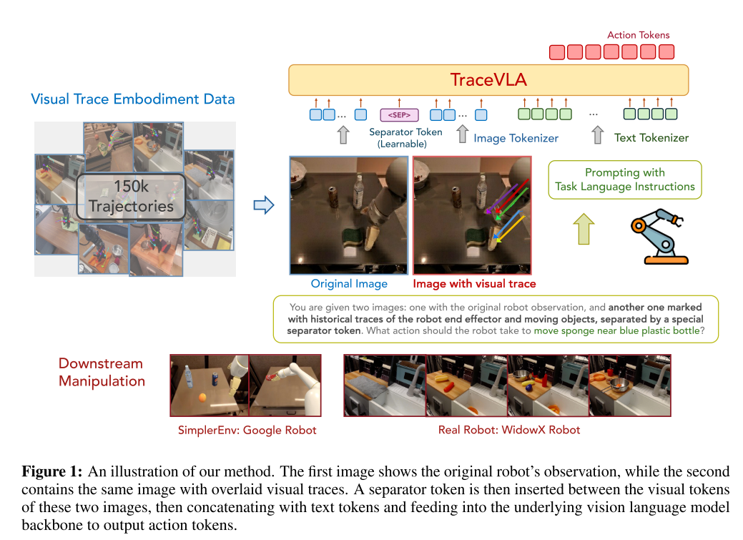

在VLA训练期间 引入额外的多点视觉输入，跟踪机器人过去的运动轨迹，并表明即使只有2D图像作为输入，也可以表现出更好的时空感知

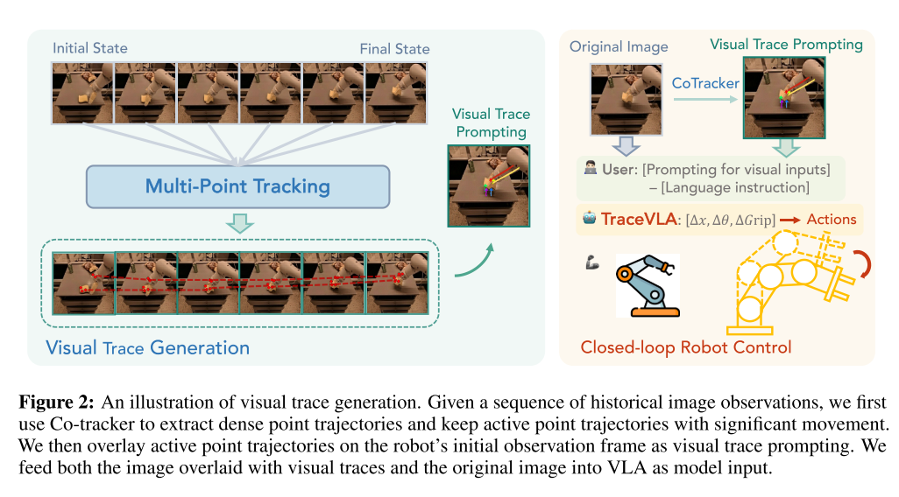

文本跟踪也有点用，视觉跟踪更有用